К тому приходит успех, кто неустанно практикует. Ибо как можно преуспеть без работы? Чтением книг и раздумьями о Йоге успеха не достигнешь.
Ни ношением ритуальных одежд, ни разговорами о высоких материях, но лишь практикой успешно постигается истина. Это несомненно.
«Хатха-Йога-Прадипика», 1-67,1-68

* * *
В классических трактатах все описания упражнений сопровождаются многочисленными восхвалениями их чудодейственных свойств. Например, «Гхеранда-Самхита» утверждает, что настойчивая практика одной только Сарвангасаны — йогической стойки на плечах — искореняет огромное количество самых разных болезней, в их числе — несварение, нарушения кислотности, болезни селезенки, печени, почек, геморрой, проказу, астму, туберкулез, нервные расстройства, диабет, болезни крови и мочеполовой сферы, опущение внутренних органов и т. д. Вакуумное втягивание живота — Уддияна-бандха-мудру — «Хатха-Йога-Прадипика» вообще образно называет «львом, способным одолеть слона, имя которому — смерть». Настолько же эффективными, согласно классическим текстам, являются и многие другие статические, динамические и дыхательные упражнения Йоги ( «Гхеранда-Самхита» и «Хатха-Йога-Прадипика» — классические средневековые трактаты, в которых, помимо общих философских принципов, достаточно подробно раскрываются основные аспекты практики Йоги).
Как явствует из многовекового опыта йогинов-практиков, классики не преувеличивали. Но следует помнить, что никакая болезнь не может быть излечена применением какого-либо одного упражнения или только одной процедуры. Любое расстройство, проявившееся в виде некоторого комплекса симптомов, всегда обязано своим возникновением функциональным нарушениям в нескольких звеньях тех или иных систем организма. И чем более широкая сеть функций поражена болезнью, тем более комплексным должно быть лечение. Одно конкретное упражнение или процедура могут быть лишь составной частью сбалансированного комплекса терапевтических мероприятий.
Встречая в каком-либо классическом трактате восторженное восхваление определенной техники как средства борьбы с теми или иными патологиями, следует помнить, что речь идет о потенциальных возможностях данного метода, которые проявляются только при использовании его в корректно построенном комплексе мероприятий, соответствующим образом оптимизирующих образ жизни пациента в целом. Именно в таком ключе данная книга описывает практику применения йогических техник в терапевтических целях. Нет никаких сомнений в том, что последовательное, настойчивое и разумное следование приведенным здесь рекомендациям позволит практически любому человеку избавиться от болезней, обрести здоровье и жить полноценной жизнью, с умом трезвым и ясным, до глубокой старости.

Понятие праны в практике Йоги
Успешность применения практики Йоги в терапевтических целях в огромной степени зависит от того, в какой мере в ходе тренировки задействован психоэнергетический аспект йогических техник, то есть та их часть, которая непосредственно воздействует на гармонизацию проявлений стихий в тонком теле. Если это удается, то лечебная эффективность практики оказывается по меньшей мере в несколько раз выше, чем в случае, когда техника используется в простом «физкультурном» варианте. Вероятнее всего, это обусловлено гораздо большей степенью вовлеченности сознания, а следовательно, и активной воли, направленной на исцеление, чем в случае автоматического выполнения движений и поз.
Психоэнергетическая работа в практике йогических упражнений построена на восприятии определенных ощущений и управлении ими с помощью положений тела, движений и определенных схем дыхания. Эти ощущения генерируются движущимися в тонком теле потоками некоторой субстанции ( возможно, более адекватным покажется описание потоков праны как потоков изменения энергетического состояния вибрационных полей, составляющих тонкое тело, однако в конечном счете практикующих так или иначе приходит к управлению ощущениями), которая несет в себе энергию и первичную информацию, соответствующие проявлениям стихий ( или вибрационным характеристикам составляющих тонкого тела).
Поскольку все такого рода тонкие силы есть проявления Изначальной Силы — Праны, — их для удобства также именуют праной ( не следует путать с Прана-вайю — одним из аспектов проявления Вайю-праны — силы стихии воздуха).
Именно очищение, восстановление полноты и гармонизация потоков праны имеются в виду в тех случаях, когда речь идет об устранении нарушений проявления стихий. Избавление от дефектов на уровне плотного тела приходит как следствие. В то же время имеется возможность эффективно управлять психоэнергетическими процессами и состоянием осознания посредством определенных манипуляций с плотным телом. На использовании этой возможности и построена как практика Йоги, так и способы терапевтического ее применения.
В течение тысячелетий йогины изучали эффекты, производимые на плотном и тонком планах различными действиями с телом и сознанием, отбирали и систематизировали наиболее радикальные находки, передавая из поколения в поколение все более совершенные методики комплексного управления всеми аспектами человеческого существа — от органического тела то тончайших сфер осознания. Поэтому весьма целесообразно достаточно строго придерживаться методики выполнения упражнений.
Не следует расстраиваться, если поначалу ощущение потоков праны в теле не воспринимается. Настойчивость в тренировке и точность выполнения упражнений, соединенные с предельной внимательностью по отношению к каждому движению, положению тела и возникающему в нем ощущению непременно приведут к тому, что упражнения откроют практикующему свой истинный смысл.

Асаны и мудры
Различают две категории асан: асаны медитативные и асаны тренировочные.
К категории медитативных асан относят устойчивые сидячие позы, пригодные для длительного сохранения неподвижности. Они используются при выполнении пранаям и созерцательных практик, являющихся в Йоге ключевыми и направленных на осознание человеком высших аспектов своего существа и обретения контроля над ними. В Йога-терапии медитативные асаны применяются в качестве тренировочных в общем ряду терапевтических техник.
К тренировочным асанам относят комплексы, составленные более или менее сложными положениями тела и соединяющими их движениями, предназначенные для всесторонней тренировки и развития опорно-двигательного аппарата. Тренировочные асаны являются исключительно эффективным терапевтическим и профилактическим средством. Именно им и уделяется основное внимание в данной книге, поскольку речь в ней идет лишь о благополучии физического тела и здравости рассудка.
Следует, однако, иметь в виду, что на более высоких ступенях практики Йоги все без исключения асаны становятся медитативными, включая самые сложные и напряженные ( «Постижение структуры потока, равно как и вихрей силы в пространстве формы бесформенного достигается практикой созерцания асаны. Ибо возросшая плотность потока превращает тонкое тело в нечто ясно зримое. Дыхание удлиняется, и сущность его извлекается, делаясь очевидной. Созерцанием дыхания проявляется то, что внутри. Затем сосредоточением тонкому телу придается нужная форма. Становясь полными и обретая целостность, вихри силы, составляющие самое тонкое в человеческом существе, занимают места, им предназначенные. Потому лучшим сосредоточением будет таковое на внутреннем» («Дхара-Даршана»)).
Поэтому режим выполнения асан, описанный в литературе но Йоге, отличается от режима их выполнения, рекомендуемого в практике Йога-терапии. Это не должно смущать читателя, знакомого с иными источниками.
Мудры, как уже говорилось, отличаются от асан тем, что обеспечивают углубленную целенаправленню проработку органов и систем. И если собственно асаны действуют на организм человека главным образом через опорно-двигательный аппарат нервную систему, то основными объектами воздействия мудр в плотном теле являются железы внутренней секреции и распределение крови, то обусловлено огромной важностью роли эндокринной системы в общей регуляции и согласовании функций всех органов и роли кровообращения в доставке и распределении выделений желез внутренней секреции.
Благотворность воздействия практики мудр на здоровье человеского тела переоценить невозможно, однако, учитывая их мощное влияние на гормональную сферу, следует проявлять осторожность в использовании их детьми. Маленькие дети могут выполнять любые тренировочные асаны, но практика всех мудр, кроме Йога-мудры, им строго противопоказана.
Начинать практиковать мудры девочки могут только после того, как у них установится менструальный цикл, а мальчики — по достижении двенадцати лет в холодных странах и в странах с умеренным климатом и одиннадцати лет — в субтропиках и тропиках. Практика мудр в более раннем возрасте может пагубно отразиться на общем физическом развитии ребенка, его здоровье и, в особенности, на становлении его психики.
Каждая асана и мудра состоит из динамической фазы — одного или нескольких движений, необходимых для того, чтобы принять предписанное положение тела, —и статической фазы, или фазы фиксации, состоящей в удержании в течение некоторого промежутка времени предписанного положения тела, совмещенного с определенной схемой дыхания. В зависимости от цели и требуемой глубины проработки тех или иных аспектов тела и ума, длительность удержания асаны и количество повторений чередования фаз могут быть различными.

Общие методические рекомендации
Поскольку практика асан и мудр предполагает достаточно внимательное отношение к тому, что присходит с телом и сознанием, заниматься рекомендуется в спокойном месте, где нет факторов, отвлекающих внимание практикующего от процесса тренировки. Если это помещение, то оно должно быть хорошо проветрено, однако сквозняков следует избегать.
При тренировке на открытом воздухе нежелательно находиться в вместе, доступом прямому воздействию солнечных лучей в жаркое время, а также на ветру, скорость которого превышает один метр в секунду. Крайне нежелательно тренироваться в местах, где курят, принимают алкоголь и ведут пустые разговоры.
Наличмев воздухе табачного дыма, запаха алкоголя или какие бы то ни было сторонние разговоры, независимо от того, принимает практикующий в участие или нет, во время тренивки абсолютно недопустимы.
Одежда должна быть свободной и одержать в себе как можно меньше синтетических волокон. Если температура воздуха позволяет, желательно тренироваться в плавках или купальнике, которые не стягивают тело и не стесняют движений.
Традиционно йогины практикуют асаны в набедредренной повязке.
Не следует тренироваться в полностью обнаженном виде — это практикуется лишь в вязи с техническими приемами, используемыми в особых случаях.
Перед началом практики необходимо выпить немного чистой воды и порожнить мочевой пузырь, а также, по возможности, кишечник. Желудок не должен быть полным.
Лучше всего начинать занятия через один час после приема небольшого количества легкой пищи, но хорошо, если есть возможность практиковать натощак. После полноценного приема пищи должно пройти не менее трех с половиной—четырех часов, прежде чем можно будет начать тренировку. Если при занятиях натощак чувство голода не дает сосредоточиться, можно выпить небольшую чашку молока.
Во время практики желательно ставить рядом с собой стакан чистой воды и в промежутках между упражнениями время от времени отпивать глоток-другой. Если в процессе тренировки возникает потребность опорожнить мочевой пузырь или кишечник, необходимо немедленно последовать зову природы, поскольку таким образом организм избавляется от плотных и тонких загрязнений.
Дыхание при практике асан — свободное и естественное, следующее потребностям тела. Дыханием движется прана, которая суть главный объект практики и источник силы действия асан. Задерживать дыхание нельзя. Исключение составляют особо оговоренные в инструкциях по выполнению упражнений случаи. В течение всей практики асан выполняется легкая Мула-бандха и мышечная Уддияна-бандха, то есть брюшная полость и внутренняя область таза постоянно чуть-чуть фиксированы легким давлением мускулатуры со всех сторон (см. описание Мула-бан-дха-мудры и Уддияна-бандха-мудры).
Поверхность пола или земли в месте тренировки должна быть горизонтальной, ровной и твердой. Подстилка — плотной, не слишком мягкой и не упругой, но достаточно толстой, чтобы при прижатии к полу твердых частей тела на них не оставалось кровоподтеков и ссадин. Размеры подстилки должны быть такими, чтобы, улегшись на спину с выпрямленными ногами, практикующий помещался на ней полностью — с головы до пят. Кроме того, желательно выбирать для подстилки материал, который не растягивается. Поверх основной подстилки йогины обычно стелят плотную хлопчатобумажную ткань, которую можно постирать, когда она загрязнится. Лучше всего для этого подходит толстый брезент или грубая парусина. Можно также сшить из такой ткани большой прямоугольный мешок, внутрь которого вкладывать сложенное пополам вдоль тонкое шерстяное или байковое одеяло. Изготовленная таким образом подстилка наилучшим образом удовлетворяет всем практическим требованиям.
Принимать пищу сразу же по окончании тренировки нельзя, должно пройти хотя бы двадцать минут, еще лучше—час.
Перед началом тренировки рекомендуется принять душ или облиться водой, намочив при этом кисти рук, лицо и голову—желательно, именно в таком порядке, — а затем все тело. Вода должна быть приятной температуры —не холодной и не слишком горячей.
Женщинам в первые два дня менструации нельзя выполнять никаких упражнений, кроме мягкой неглубокой Пащчиматанасаны, легких дыхательных упражнений и Шавасаны. Затем до полного прекращения выделений противопоказаны напряженные и перевернутые асаны.
ВНИМАНИЕ! Выполнение некоторых упражнений может оказаться не под силу начинающим. Не следует отчаиваться. В этом случае вполне можно ограничиться попыткой выполнить упражнение в первом приближении, с созданием в уме образа собственного тела, выполняющего упражнение полностью.
НИ В КОЕМ СЛУЧАЕ НЕ СЛЕДУЕТ ПРОЯВЛЯТЬ НАСИЛИЕ ПО ОТНОШЕНИЮ К СЕБЕ И СВОЕМУ СЛАБОМУ ТЕЛУ.
Наиболее радикальным выходом будут настойчивые последовательные попытки постепенно и осторожно приблизиться к предписанному положению, совмещенные с твердым намерением рано или поздно добиться положительного эффекта.
Такой подход является наиболее безопасным и эффективным, хотя и требует определенной настойчивости и затрат времени. В итоге результат будет достигнут непременно.

Описание упражнений

1. Набхи-мудра — символ нёба
Техника исполнения. Набхи-мудра заключается в касании нёба кончиком языка. Этот прием используется для замыкания определенных контуров циркуляции праны в системе каналов тонкого тела и выполняется постоянно в течение всей практики всех упражнений.
Существует три основных варианта Набхи-мудры: Вайю-набхи-мудра, Агни-набхи-мудра и Джала- или Сома-дхара-наб-хи-мудра.
Вайю-набхи-мудра — это касание кончиком языка твердого нёба непосредственно над верхней десной. Именно Вайю-набхи-мудра удерживается все время при практике любых упражнений, кроме тех случаев, когда предписано иное положение языка. Замыкает контур циркуляции Вайю-праны — силы воздуха, имеющей ключевое значение для общего управления процессами, происходящими в тонком теле.
Агни-набхи-мудра — касание кончиком языка твердого нёба в том месте, где оно переходит в мягкое нёбо. Применяется при практике мудр и пранаям, когда необходим импульс нисходящего потока огня.
Джала- или Сома-дхара-набхи-мудра—касание мягкого нёба как можно ближе к глотке. Применяется при практике пранаям и созерцательных техник, когда необходим импульс нисходящего потока силы воды или потока Сомы. Иногда положение точек контакта несколько изменяется, и, чтобы отыскать положение точки замыкания, необходимо провести языком по нёбу в области расположения той или иной точки. При достижении точного места контакта тело ощутит нисходящий поток — внутренний «дождь» или «душ», по поверхности кожи «пробегут мурашки» ( См. «Общее введение»).
После выполнения каждой асаны или блока асан необходимо некоторое время посидеть неподвижно с вертикальным прямым позвоночником, дождавшись прохождения по телу пранического импульса. Если ощущение не появляется, следует несколько раз провести по нёбу языком от верхних зубов до глотки и обратно, т. е. выполнить последовательно все три варианта Набхи-мудры, один из которых непременно «сработает», указав на то, поток силы какой стихии и какую цепь энергетических каналов тело предпочитает использовать для саморегуляции в данном конкретном случае ( Особо глубокий вариант Джала-набхи-мудры именуется Кхечари-мудрой и является совершенно особой практикой, описание которой выходит за рамки работы по Йога-терапии).

Действие. Набхи-мудра в варианте Вайю-набхи-мудры есть необходимый элемент практики всех асан, имеющий большое значение для придания им качества психоэнергетических практик. Кроме того, изучение Набхи-мудры позволяет практикующему реально ощутить пранические потоки в теле.
Данный эффект Набхи-мудры в значительной степени усиливается, если ее совмещают с несколькими напряженными круговыми движениями плечевых суставов назад или вперед (См. «Общее введение»).

2. Акарша-дханурасана, или Викаршасана, — лучник растягивает лук
Техника выполнения. Сесть на пол, вытянуть перед собой прямые ноги. Слегка наклонившись вперед и покачивая тазом из стороны в сторону, руками подтянуть ягодицы вверх (рис.2-2.1) так, чтобы таз немного наклонился вперед, а нижние поверхности бедер оказались плотно прижатыми к полу.
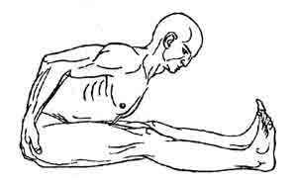
рис.2-2.1
Выпрямиться, вытянув вертикально вверх прямой позвоночник. Расправить плечи, развернуть грудную клетку и тянуть позвоночник вверх, стараясь ощутить, как расширяется пространство между каждыми двумя позвонками (рис.2-2.2).
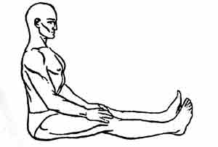
рис.2-2.2
Немного наклониться вперед, стараясь выполнить это движение в основном за счет сгибания в тазобедренных суставах и как можно меньше искривляя позвоночник, и обхватить большой палец правой ноги кольцом, образованным большим пальцем и средним и указательным пальцами правой руки. Возвращая туловище в вертикальное положение, притянуть правую ступню как можно ближе к правому уху, стараясь удерживать позвоночник как можно более прямым и вытянутым вверх.
Если выполнение упражнения с сохранением захвата за большой палец ноги вызывает затруднения, можно упростить его — пусть левая рука лежит ладонью на колене или бедре левой ноги, помогая сохранять равновесие (рис.2-2.3.1). Упрощенный вариант для тучных, слабых и не обладающих достаточной подвижностью суставов начинающих показан на рис.2-2.3.2.
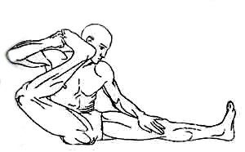
рис.2-2.3.1
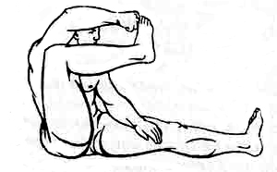
рис.2-2.3.2
Фаза фиксации — поза удерживается в течение 1—2 минут с ровным непрерывным дыханием. Рис.2-2.1,2 Ритм дыхания — естественный. Расслабиться, вернуться в исходное положение и сделать несколько мягких свободных вдохов-выдохов, ощущая, как прана теплым электрическим потоком скатывается вниз по позвоночнику и по всему телу, вызывая на коже ощущение «бегущих мурашек», и наполняет ту часть тела, которая в фазе фиксации подвергалась наибольшему растягиванию. Для того чтобы это ощущение было достаточно явным, позвоночник должен быть прямым и располагаться строго вертикально. Усилить ощущение потока можно, проделав плечами несколько вращательных движений назад, как бы «проталкивая» поток вниз по спине. Большое значение имеет положение языка. Повторить упражнение с самого начала зеркально — притягивая левую ступню левой рукой к левому уху. Пропустив нисходящий поток, лечь на спину и расслабиться в течение 1—2 минут.
Выполнить три-четыре полных цикла с обеими ногами.

Действие. Укрепляются мышцы конечностей и живота, устраняются дефекты телосложения, у маленьких детей выправляются искривления костей ног. Улучшается работа печени и аппетит. Кроме того, практика этой асаны способствует излечению ревматизма рук и ног у пожилых, а также помогает при невралгии седалищного нерва.

3. Ангуштхасана, или Толанасана, — угол в равновесии с прямыми ногами
Техника выполнения. Сесть на пол, выпрямив ноги, и положить ладони пальцами вперед по бокам на пол рядом с ягодицами (рис. 2-3.1). Поднять все тело, отталкиваясь от пола прямыми руками и стараясь удерживать ноги на весу, вытянув их параллельно полу (рис.2-3.2).
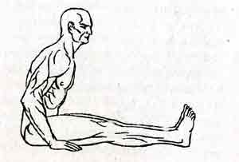

Рис 2-3.1

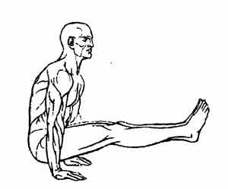
Рис 2-3.2
Фаза фиксации — удерживать это положение тела в течение 15—20 секунд, затем опуститься в исходное положение. Дыхание произвольное. Не забывать о Вайю-набхи-мудре.
Повторить 3—4 раза, немного отдыхая перед каждым повторением. Сидя в исходном положении, пропустить поток праны по телу. Лечь на спину и расслабиться на 1—1 минуты. Тот, кто не может поднять ноги, пусть приподнимет туловище и пытается приподнять ноги по очереди (рис.2-3.3). Рано или поздно это получится. Затем можно попробовать поднять обе ноги.
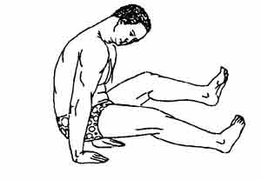
Рис 2-3.3

Действие. Практика этой асаны укрепляет мышцы всего тела, делает сильными руки и ноги, помогает при ревматических болях в суставах рук и ног, устраняет запор, в связи с чем оказывает исключительно благотворное влияние на организм как мужчины, так и женщины.

4. Ардха-чакрасана, или Урдхва-дханурасана, — полуколесо, или верхняя поза лука
Техника выполнения. Лечь на пол на спину, ноги держать вместе, затем согнуть их в коленях, поставив ступни на пол возле ягодиц. Согнуть руки, подняв локти и положив ладони на пол возле головы пальцами к плечам (рис.2-4.1).
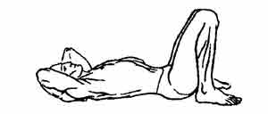
Рис.2-4.1
Как бы растягивая тело между коленями и локтями, подняться вверх. Стараться как можно больше растянуть позвоночник, не давая ему сжиматься в отдельных местах, и при этом растягивать все тело, отталкиваясь руками и ногами вверх. Не разворачивать наружу ступни — это приведет к напряжению ягодиц и нижних поверхностей бедер, которые должны быть расслаблены. Иначе неравномерное, напряжение мышц спины сожмет позвоночник в поясничном отделе.
Такая ошибка при выполнении этой асаны является типичной и приводит к травмированию поясничного отдела позвоночника даже у весьма тренированных лиц. Позволить позвоночнику «течь» от копчика вдоль продольной оси, закручивая его назад. Голова при этом максимально Приближается к тазу (рис.2-4.2). Все движения должны быть текучими и (вытягивающими тело. Ступни ног можно даже развернуть немного внутрь (рис.2-4.3).
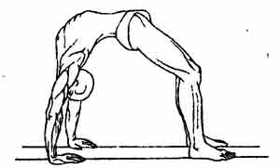
Рис.2-4.2
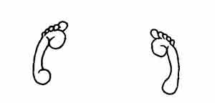
Рис.2-4.3
Во всех суставах — ощущение расширения, увеличение объема свободного пространства. Расслабить шею (рис.2-4.4). При правильном вьполнении этой асаны тело не «изламывается» в пояснице, а вытягивается в мягкое полукольцо.
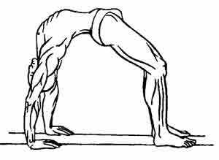
Рис.2-4.4
Опустив голову на пол (рис.2-4.5), переставить руки поближе к ногам и повторить асану. При должной настойчивости после нескольких лет практики тело в этой позе сможет приобрести форму почти полного колеса — это будет уже не Ардха-чакрасана, а Пурна-чакрасана — полное колесо (рис.2-4.6). Описание Пурначакрасаны или Чакрасаны — колеса — можно найти в литературе по Хатха-Йоге.
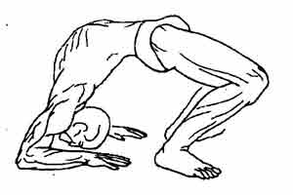
Рис.2-4.5
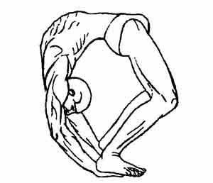
рис.2-4.6
Здесь оно отсутствует, поскольку Чакрасана ввиду ее достаточно высокой сложности не относится к группе терапевтических упражнений, являясь асаной тренировочной. Начинающим ни в коем случае нельзя усердствовать чрезмерно, ибо последствия неправильного или слишком напряженного выполнения Ардха-чакрасаны и попыток при недостаточной тренированности выполнить Пурна-чакрасану могут быть весьма плачевными —для позвоночника, сердца, щитовидной железы и сосудов мозга.
Фаза фиксации: вытянувшись в полукруг, сохранять позу в течение 2—10 секунд с произвольным дыханием и легкой Мула-бандхой (см. разделы «Мула-бандха-мудра» и «Ардха-курмасана»). После этого медленно лечь на пол с согнутыми руками и ногами и повторить все сначала. Эта асана обладает очень сильным согревающим и энергетизирующим действием, поэтому зимой ее можно повторять до пяти раз, но сократив при этом до минимума длительность фазы фиксации. В теплое время максимальное количество повторений с более продолжительной фазой фиксации —не более двух раз в течение половины дня, то есть не более четырех раз в день — два утром и два — вечером. Отдых между повторениями — полминуты-минута — по самочувствию. По окончании выполнения асаны расслабиться, в течение 20—40 секунд лежа на шине с вытянутыми ногами и руками, свободно лежащими кольцом вокруг головы. После этого сесть, выпрямить спину вертикально, слегка согнуть ноги и положить кисти тыльными сторонами на колени (рис.2-4.7).
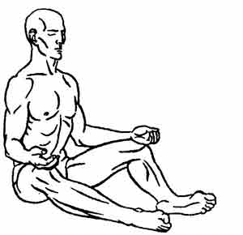
рис.2-4.7
Дождаться прохождения потока по всему телу, в случае необходимости помогая ему скользящей Набхи-мудрой и вращением плеч. Лечь на спину и расслабиться на одну-две минуты.
ВНИМАНИЕ! Верхнее положение, в котором шея вытянута назад и голова оттянута к ягодицам, и положение с расслабленной шеей и свободно свисающей вниз головой — это две последовательные стадии фазы фиксации, длительность которых примерно одинакова.

Действие: Старость овладевает телом и красота его утрачивается тогда, когда спинной хребет теряет гибкость. Эта асана способствует сохранению гибкости позвоночника, пропорциональному развитию грудной клетки, устраняет жировые отложения на ногах и туловище, гармонизирует общие пропорции тела. Линии груди у женщин, постоянно практикующих эту асану с юности, остаются безупречными до глубокой старости, независимо от того, скольких детей они родили и вскормили грудью. Асана исключительно эффективна в качестве средства борьбы с запорами, несварением и радикулитами (разумеется, не в острой стадии, при остром радикулите желательно сначала облегчить болевой синдром). Детям практика Ардха-чакрасаны придает энергичность и проворство.

5. Ардха-курмасана — получерепаха
Техника выполнения. Сесть на пятки, положив большие пальцы ног друг па друга, — эта поза подробно описана ниже и называется Ваджрасана ( следует помнить, что в данной работе речь идет преимуществнно о терапевтической практике, поэтому используемая здесь терминология относится скорее к «ученической». Мастера же обычно называют Ваджрасаной ту позу, которая описана в «Йога-терапии» как Сиддхасана).
Чуть-чуть развести колени. Выпрямить спину, расправить плечи, развернуть грудную клетку, вытянуть вверх позвоночник, поднять руки над головой ладонями вперед и сделать вдох (рис.2 -5.1).
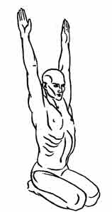
рис.2-5.1
Медленно и полностью выдыхая, опуститься вперед, положив лоб на пол (рис.2-5.2).
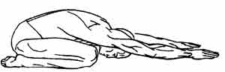
рис.2-5.2
Подбородок прижать к подъяремной выемке, но не сгибая шею, а как бы вытягивая ее — стараясь выпрямить физиологический изгиб шейного отдела позвоночника, — это называется «Джаландхара-бандхой» (рис.2-5.3).
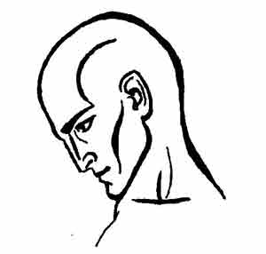
рис.2-5.3
Вдохнуть, сложить ладони вместе (рис.2-5.4) и, задержав дыхание на несколько секунд, сжать мышцы тазового дна и промежности, втянуть анальный сфинктер, сфинктер мочевого пузыря и слегка напрячь нижнюю часть мышц передней стенки живота, поджимая их к позвоночнику, т. е. обозначить «нижний замок» — Мула-бандху.
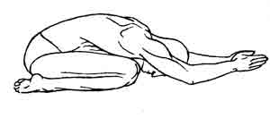
рис.2-5.4
Выждав несколько секунд в этом положении, отпустить бандхи, расслабиться, разомкнуть ладони, положив их на пол, и с медленным вдохом подняться в положение рис.2-5.1. Повторить пять-шесть раз, после чего, сидя в Ваджрасане, опустить руки ладонями на колени, вытянуть позвоночник и дождаться прохождения пранической волны по телу.
В случае необходимости стимулировать прохождение потока выдохом, Набхи-мудрой и вращением плеч. Расслабиться, развернуть кисти рук ладонями вверх, закрыть глаза и посидеть полминуты-минуту, дыша естественно и непринужденно.

Действие: Эта поза повышает аппетит, укрепляет мускулы и нервы абдоминальной области, уменьшает отложения жира на животе и повышает общую жизнеспособность организма.

6. Ашвини-мудра — ритмичное сокращение анального сфинктера
Ашвини-мудра — «жест лошади». Это упражнение является одним из важнейших элементов практики вообще, поскольку представляет собой регулятор восходящего потока праны. В практике Йоги, в особенности в даосских системах, Ашвини-мудра используется при выполнении всех упражнений как элемент управления потоками энергии в тонком теле. В системах «Цигун — "Железная рубашка» Ашвини-мудра используется для «закачивания» праной внутренних органов, что не только чрезвычайно сильно их оздоравливает, но и делает на несколько порядков более устойчивыми к ударам и прочим разрушительным воздействиям.

Техника выполнения: Ашвини-мудра является одним из элементов Мула-бандха-мудры и состоит в последовательном расслаблении и напряжении анального сфинктера. Это движение заставляет прану подниматься вверх по внутренним каналам туловища, проходя также сквозь все внутренние органы, что оказывает на весь организм мощнейшее очищающее и укрепляющее воздействие. Каждый толчок Ашвини-мудры поднимает прану до определенного уровня. У женщин и у мужчин этот процесс проходит несколько по-разному.
Женщинам, для того чтобы довести поток до макушки — точки выхода Брахмарандхры, — требуется выполнить пять толчков Ашвини-мудры, мужчинам —четыре (мастера поднимают поток за один толчок, независимо от пола).
Таким образом, Ашвини-мудру женщинам обычно рекомендуется выполнять сериями по пять толчков, мужчинам — по четыре. Окончанием каждой серии должно быть ощущение восходящего потока энергии, заполняющего голову до самой макушки.
Затем следует расслабиться, но не отпускать Ашвини-мудру полностью после последнего сокращения ануса, ненадолго ее зафиксировать, спокойно и медленно выдохнуть, следя за тем, как прана мягким потоком устремляется вниз по всем мышцам и (костям тела, а затем концентрирует внутри живота в области чуть ниже пупка.
Если нисходящий поток ощущается недостаточно четко, можно помочь ему посредством скользящей Набхи-мудры и вращения плеч вперед. После этого сделать вдох и повторить серию толчков.
Для освоения Ашвини-мудры подходит любая асана, в которой позвоночник располагается вертикально и туловище свободно от напряжений. В практике Йога-терапии Ашвини-мудра применяется как отдельное упражнение, выполняемое по 10—20 раз (т. е. две-пять серий толчков) два раза в день — утром и вечером. Частота сокращений должна быть такой, чтобы по субъективному ощущению Ашвини-мудра получалась как можно более глубокой. В промежутках между толчками анус следует полностью расслаблять.

Действие. Кроме описанного выше психоэнергетического действия, Ашвини-мудра очень эффективна в качестве терапевтического средства при заболеваниях прямой кишки, геморрое и т. п. В сочетании с другими упражнениями практика Ашвини-мудры способствует устранению заболеваний мочеполовой сферы, а также расстройств общего характера.

7. Ваджрасана — «поза алмазной твердости», или «несокрушимая поза»
Техника выполнения. Встать на колени, а затем сесть на пятки, ступни остаются перевернутыми. Слегка наклониться вперед, вытянуть ягодицы назад-вверх (рис.2-7.1). Выпрямиться, расправив плечи, развернув грудную клетку и удерживая позвоночник в вертикальном положении. Вытянуть позвоночник вверх. Ощущение растягивания позвоночника и пространства в межпозвонковых суставах. Джаландхара-бандха. Ладони положить на бедра или колени согнутых ног (рис.2-7.2).
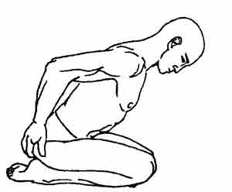
Рис.2-7.1
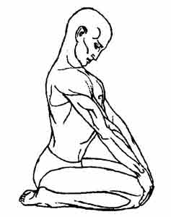
Рис.2-7.2
Вначале, естественно, будет возникать ощущение неудобства и легкая боль в коленях, го пенях и голеностопных суставах, но со временем эта поза станет одной из самых приятных асан. Фаза фиксации —со свободным естественным дыханием оставаться в Ваджрасане столько, сколько хочется (рис.2-7.3).
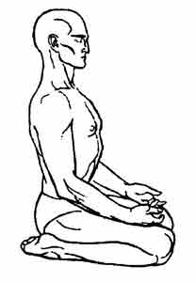
рис.2-7.3
Эту асану можно использовать для практики Ашвини-мудры, простейших дыхательных упражнений и на начальных стадиях освоения созерцательных техник. Практиковать ее следует по меньшей мере три раза в день.

Действие. Ваджрасана укрепляет мускулатуру ног, устраняет ревматические и невралгические боли в ногах. Выполнение этой асаны в течение получаса непосредственно после принятия пищи, совмещенное с дыханием через правую ноздрю, исключительно благотворно влияет на процесс пищеварения. Волосы того, кто практикует Ваджрасану ежедневно начиная с ранней юности, не поседеют до глубокой старости.

8. Бхадрасана — «поза, приносящая благо»
Техника выполнения. «Хатха-Йога-Прадипика» относит Бхадрасану к четырем самым важным асанам ( Восемьдесят четыре главнейших асаны даны Шивой. Я скажу о четырех самых важных. Сиддха, Падма, Симха и Бхадра — вот эти четыре. Из них Сиддха наиболее удобна и должна практиковаться постоянно. «Хатха-Йога-Прадипика», 1-35; 1-36.) .
К ее практике поэтому следует отнестись с большим вниманием. Для выполнения Бхадрасаны следует сесть на пол, вытянув перед собой прямые ноги. Чуть покачиваясь из стороны в сторону, наклониться вперед и вытянуть ягодицы вверх, слегка наклонив при этом вперед таз. Выпрямиться. Таз должен остаться немного наклоненным, в результате чего свободное и естественное положение позвоночника окажется вертикальным. Разводя в стороны колени и соединив стопы, подтянуть ступни как можно ближе к промежности, в которой при этом должно возникнуть ощущение «раскрытия». Не отклоняя таз назад, слегка приподняться на руках и перенести туловище еще ближе к ступням (рис.2-8.1).
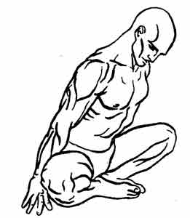
рис.2-8.1
Опустить таз на пол и еще раз, слегка наклонившись вперед, вытянуть ягодицы назад-вверх, придав тазу устойчивое положение, при котором позвоночник выпрямлен и вертикален. Если в этом есть необходимость, можно сохранять равновесие, отталкиваясь от пола руками, ладони которых лежат на полу позади таза (рис.2-8.2)
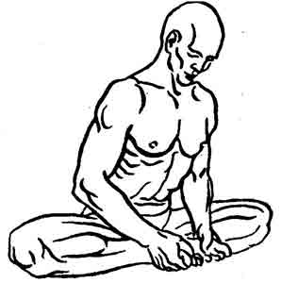
рис.2-8.2
Ступни можно развернуть стопами вверх, прижимая их друг к другу наружными ребрами. Постараться развести ноги как можно шире только за счет силы мышц самих ног. В этом может помочь свободное глубокое дыхание и сосредоточение внимания на качестве текучести мышц и сухожилий, подвергающихся растягиванию. Пусть дыхание придает текучесть ногам. Не нужно проявлять агрессивность по отношению к своему телу. Им должно управлять намерение, а не грубая сила. Когда предел естественной текучести ног исчерпан, расслабленно сесть с прямым позвоночником, взяться за пальцы ног и аккуратно подтянуть ступни еще чуть-чуть поближе, одновременно обозначив легкую Мула-бандху (рис.2-8.3). Положить кисти рук на колени и сидеть ненапряженно, свободно, естественно, медленно и глубоко дыша с фиксацией легкой Мула-бандхи.
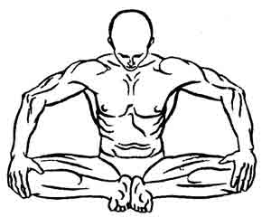
Рис.2-8.3
В Бхадрасане можно также практиковать простые дыхательные упражнения и Ашви-ни-мудру. Удерживать фазу фиксации как можно дольше, желательно — несколько минут. Затем медленно выпрямить ноги и дождаться прохождения нисходящей волны.

Действие. Эта асана возбуждает аппетит, развивает и укрепляет коленные и тазобедренные суставы, а также все органы, находящиеся в нижней части брюшной полости и внутри таза. Является исключительно мощным средством развития половой потенции как у женщин, так и у мужчин, при правильной полноценной практике вырабатывает поистине невиданную сексуальную силу и, что особенно важно — способность эту силу контролировать, перераспределять и силой этой осознанно управлять.
В результате практика полового воздержания становится не мучением, но неистощимым источником вполне доступной творческой энергии. В сочетании с особыми сексуальными практиками, позволяющими не только осознанно переводить на более высокие уровни проявления тонкую сексуальную силу, но и преобразовывать бесценные вещества и информацию, содержащиеся в семени.
Бхадрасана является одним из средств продления молодости и обретения великих магических сил. Женщинам, в течение нескольких лет постоянно практикующим Бхадрасану, она, помимо прочего, в огромной степени облегчает роды. Родовые схватки значительно менее болезненны, роды протекают быстро и без осложнений: Желательно начинать освоение Бхадрасаны с детства —тогда она оказывает исключительно благотворное влияние на развитие гормональной сферы и психическое становление подростка.

9. Бхуджангасана, или Сарпасана,—змея
Техника выполнения. Лечь на пол лицом вниз, ноги и ступни вытянуть насколько можно, держа их вместе. Вытянуть позвоночник, прижав лоб к полу. Руки согнуть в локтях и положить ладони на пол напротив подмышек, вытянутые и сложенные вместепальцы — под плечевыми суставами (рис.2-9.1).
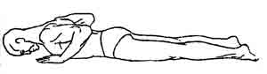
рис.2-9.1
Вытягивая позвоночник вперед-вверх, поднять голову, шею, торс, верхнюю часть живота. На руки при этом не опираться. Движение осуществляется за счет мышц спины. Для верности можно слегка приподнять ладони, оторвав их от пола (рис.2-9.2).
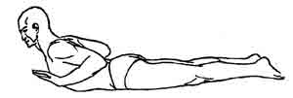
рис.2-9.2
Ощущение движения позвоночника — равномерное растягивание по дуге окружносги. Макушка головы уходит как можно дальше от таза. Низ живота — на полу. Достигнув этого положения, дальнейший подъем можно осуществлять при помощи рук, но ни в коем случае не отталкиваясь от пола вверх, поскольку в этом случае неминуемо возникнет неравномерное распределение сжатия позвоночника, что может привести к серьезным последствиям — вплоть до травм, избавиться от которых не удастся уже до конца жизни.
Руки должны отталкивать плечи вперед, стараясь увести их как можно дальше от таза, продолжая равномерное вытягивание позвоночника вперед (рис.2-9.3), а не «изламывая» его в поясничном отделе (самая, кстати, распространенная ошибка при выполнении Бхуджангасаны).
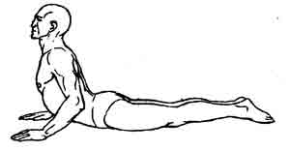
рис.2-9.3
При выполнении обычной Бхуджангасаны лобковая кость никогда не должна отрываться от пола. Движение головы — вперед-вверх, растягивая шею. Ни в коем случае нельзя запрокидывать голову назад, сжимая тыльную часть шеи и перенапрягая ее переднюю сторону, — это оказывает разрушительное воздействие на нормальные щитовидную и паращитовидную железы. Запрокидывание головы в Бхуджангасане показано только тем, у кого функции ( щитовидной железы существенно ослаблены. В итоге необходимо «выбрать» предел текучести позвоночника, равномерно растянув его по восходящей дуге (рис.2-9.4).
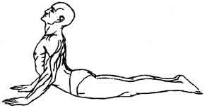
рис.2-9.4
Поясничный отдел позвоночника вытягивается, «уходя» от таза, грудная клетка расправляется, плечи разворачиваются, грудкой отдел позвоночника вытягивается по плавной дуге, «уходя» от поясницы, шея — от плеч. Возникает ощущение «свободного пространства» в межпозвонковых суставах. Ноги вытянуты, ягодицы слегка напряжены, ступни — вместе, обозначить Мула-бандху и круговым движением плеч назад еще немного расправить грудную клетку, «прогнав» одновременно от головы к ногам праническую волну. Не забывать о Набхи-мудре. Взгляд — вверх.
Медленно опустить лоб на пол и полностью расслабиться. Повторить. После окончания последнего повторения —повернуть голову в сторону, положить руки па пол вдоль туловища и несколько минут полежать, расслабившись. Крайне опасно форсировать освоение Бхуджангасаны. Рекомендуется приступать к изучению той фазы движения, в которой задействованы руки, только после того, как хорошо освоена первая часть восходящего движения, выполняемая за счет мускулатуры спины. Несмотря на то что на первый взгляд данная асана кажется очень простой, следует относиться к ней с предельным вниманием и серьезностью, поскольку простота эта — кажущаяся. После того как освоено собственно движение, следует освоить его координацию с ритмическим дыханием: восходящее движение —медленный вдох, в верхней точке — остановка дыхания на 2—10 секунд без перекрывания голосовой щели (то есть не задержка дыхания, а остановка за счет фиксации расширения грудной клетки), затем — с медленным опусканием — выдох. Вдох-выдох внизу и повтор всего с самого начала. Общее количество повторений —три-семь.
Обязательное расслабление в конце.

Действие. Это — простейший вариант Бхуджангасаны — еще одной асаны, позволяющей сохранить гибкость позвоночника. Асана тонизирует мыщцы спины, способствует исправлению осанки и в известной степени устраняет искривления позвоночника.
Способствует увеличению объема легких и расправляет альвеолы, благотворно действует на сердце и все органы брюшной полости. Мышцы таза и тазового дна укрепляются. Мышцы спины развиваются быстро и пропорционально. Линии груди у женщин делаются безупречными. Кроме того, Бхуджангасана незаменима при лечении гинекологических заболеваний.

10. Випарита-карани-мудра — символ перевернутого действия
Випарита-карани-мудра — одна из ключевых мистических практик Йоги. При выполнении в полном варианте это упражнение изменяет направление вращения основного вихря на обратное, тем самым воздействуя на направление потока внутреннего времени. Однако полный вариант Випарита-карани-мудры достаточно сложен, поэтому в данной работе приводится лишь упрощенная техника ее выполнения, достаточная для достижения терапевтического эффекта.

Техника выполнения. Лечь на спину на пол, под голову ничего подкладывать нельзя. Ноги вытянуты, руки по бокам, ладони прижаты к полу. Медленно поднять ноги примерно до угла в 30 градусов и задержаться в этом положении (рис.2-10.1).
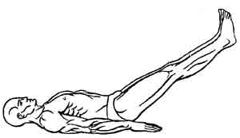
рис.2-10.1
Отталкиваясь руками от пола, поднять ноги до вертикального положения (рис.2-10.2).
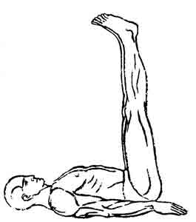
рис.2-10.2
Задержаться в нем в течение нескольких секунд. Продолжить подъем, наклоняя ноги «на себя», оторвав от пола таз.
Подхватить поясницу руками, поставить на пол локти. Удерживая тело на руках, выпрямить туловище. Голова лежит на полу, спина прямая, ноги вытянуты вертикально вверх (рис.2-10.3).
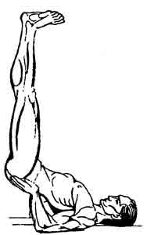
рис.2-10.3
Дышать свободно и естественно, желательно — достаточно глубоко, но не напрягаясь. Если удерживать ноги вертикально — сложно, можно немного наклонить их «на себя», но так, чтобы плоскость взгляда не пересекала ступни (рис.2-10.4).
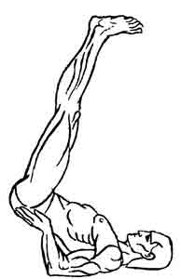
рис.2-10.4
Наклонить ноги к голове, убрать руки, положить ладони на пол и, опираясь руками об пол, очень медленно и осторожно — позвонок за позвонком — опустить на пол туловище. Опустить ноги и немного полежать на спине, расслабившись. Выполнять Випарита-карани-мудру на стадии освоения необходимо два раза в день — утром и вечером, не забывая о вытягивании позвоночника в каждом движении: таз «уходит» от плеч вверх, голова — в горизонтальном направлении.
«Растягивание» позвоночника таким образом осуществляется от основания шейного отдела, плотно, но без усилия прижатого к полу. Вертикальная ось таза в фазе удержания продолжает ось позвоночника. Ноги вертикальны за счет сгибания тела в тазобедренных суставах, а не в поясничном отделе позвоночника. Это важно! Осваивать подъем в Випарита-карани следует осторожно и очень постепенно. В течение всего упражнения сохраняется слабая Мула-бандха.
Когда упражнение освоено настолько, что пребывание в фазе фиксации в течение пяти минут не вызывает затруднений, можно перейти к одноразовой практике Випарита-карани-мудры и выполнять ее только утром. По окончании выполнения Випарита-карани-мудры обязательно расслабление в положении лежа на спине, занимающее по времени как минимум столько же, сколько продолжалась фаза фиксации. На часы не смотреть — ориентироваться на субъективное ощущение времени. Дыхание при расслаблении — естественное.
ВНИМАНИЕ! Больным нельзя пребывать в фазе фиксации Випарита-карани-мудры дольше пяти минут.

Действие. Классические трактаты в один голос утверждают, что практика Випарита-карани-мудры сохраняет молодость тела. Кожа не увядает и волосы не становятся седыми с течением времени. Это упражнение оказывает мощное благотворное-влияние на структуры, относящиеся к Висма-грантхи, устраняет запоры, несварение, анемию, повышает аппетит и общий жизненный тонус организма.
Тот, кто практикует Випарита-карани, должен хорошо и полноценно питаться. Иначе, как говорится в «Хатха-Йога-Прадипике», «прана пожрет тело практикующего». За счет стимуляции Вайю и Агни Випарита-карани-мудра способствует нейтрализации и разрушению токсинов в организме. Кроме того, перевернутое положение тела в Випарита-карани-мудре снимает часть нагрузки с системы кровообращения, обусловленной необходимостью преодолевать силу тяжести при прохождении кровью нижней части тела. Кровь приливает к органам брюшной полости и верхней части тела, в особенности — к шее и голове. Кровеносные сосуды ног отдыхают, мозг получает дополнительное кровоснабжение, щитовидная железа обильно омывается свежей кровью.

11. Сахаджа-випарита-карани-мудра — облегченная Випарита-карани-мудра
Этот вариант Випарита-карани-мудры предназначен только для тех, кто ввиду физических недостатков абсолютно не способен выполнять вариант, описанный выше.
Техника выполнения. Лечь у стены (рис.2-11.1) и, используя ее как поддержку для ног, поднять нижнюю часть тела до желаемого уровня (рис.2-11.2).
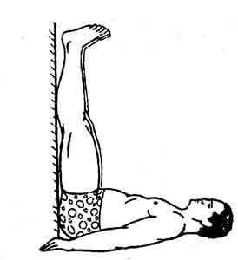
рис.2-11.1
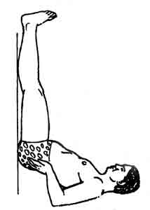
рис.2-11.2
Если тяжело поднимать туловище, следует ограничиться только поднятием ног.
Постепенно стараться освоить более сложные варианты.

Действие. Аналогичное Випарита-карани-мудре, но выражено значительно слабее.

12. Дханурасана — «лук»
Выдающийся современный Мастер Йоги Дхирендра Брахмачари в своей книге «Йогасана-Виджняна» — «Искусство практики асан» указывает на то, что истинное название данной асаны — не Дханурасана, а Уштрасана, т. е. верблюд, Дханурасной же Брахмачари именует то упражнение, которое Шри Свами Шивананда зовет Уштрасаной.
Учитывая, что и Шивананда, и Брахмачари — величайшие знатоки Йоги, данное разночтение можно отнести к тому, что они принадлежат к двум различным линиям учителей, развивавшихся отдельно друг от друга с глубокой древности.
Нас же в этом интересует аспект чисто практический. Дело в том, что название Уштрасана, присвоенное Дханурасане в школе Брахмачари, говорит о том, как следует практиковать это упражнение. Голова верблюда перпендикулярна шее. Отсюда следует, что шею в данной асане следует вытягивать вверх, держа голову прямо, а не запрокидывая ее назад, что часто делают неопытные практикующие и что нередко приводит к нежелательным последствиям, далеко не лучшим образом отражаясь на состоянии сердца, сосудов мозга, щитовидной железы и позвоночника в шейном отделе и верхней части грудного.
Существует множество вариантов данной асаны, среди них—сложнейшие. Здесь дается самый простой.
Техника выполнения. Лечь на пол вниз лицом, согнуть ноги в коленях и руками захватить лодыжки обеих ног (рис.2-12.1).
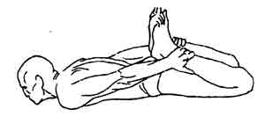
рис.2-12.1
Пытаясь выпрямить ноги, тянуть себя за руки. За счет этого туловище прогибается назад. Стараться вытянуть позвоночник внутренним движением от таза к макушке головы. Шея тянется вверх, голову держать прямо. Тело лежит на животе. Развести ноги пошире (рис.2-12.2).
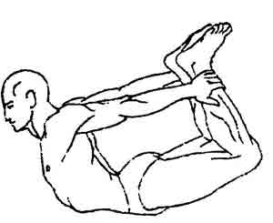
рис.2-12.2
Дыхание будет несколько стеснено, но это — нормально. Пусть оно следует своей естественной схеме. Мягким движением свести ноги вместе, напрягая ягодицы, обозначить легкую Мула-бандху и еще больше вытянуть позвоночник, «уводя» макушку как можно дальше от таза по мягкой дуге. Ступни ног поднимаются как можно выше назад, голова — как можно выше вперед (рис.2-12.3). Удержание фазы фиксации — несколько секунд.
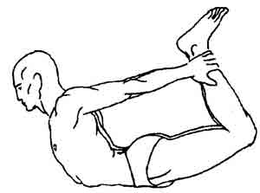
рис.2-12.3
При терапевтическом использовании этой асаны нельзя задерживать дыхание и удерживать фазу фиксации дольше, чем в течение двадцати секунд. Вернуться в исходное положение и расслабиться. Выполнить одно-два полных дыхания — глубокий естественный вдох и выдох. Общее количество повторений — не более четырех.
Поначалу сведение ног вместе будет делом весьма затруднительным. Не следует торопить события. Со временем все получится само собой. Необходимо непременно следить за тем, чтобы позвоночник вытягивался, а не сжимался.

Действие. Дханурасана — завершающий элемент гармоничной комбинации из трех классических упражнений: Бхуджангасана — Шалабхасана — Дханурасана. Правильно выполненная Бхуджангасана прорабатывает верхнюю часть тела. Шалабхасана — нижнюю, Дханурасана уравновешивает их, прорабатывая среднюю часть.
Она оказывает тонизирующее действие на тонкий и толстый кишечник, устраняет дефекты желудка, печени, желчного пузыря, селезенки и поджелудочной железы. Мышцы живота укрепляются, позвоночник приобретает гибкость. Кроме того, Дханурасана способствует избавлению от остеохондроза, ревматизма и диабета, а также устраняет жировые отложения на животе и бедрах.
[Иногда комплекс строят несколько иначе — Бхуджангасана-Дханурасана-Шалабхасана — верх-середина-низ. В частности, такая схема используется в тех случаях, когда после данного комплекса практикуется цикл Урдхва-дханурасаны.]

13. Гомукхасана — «коровья морда»
Техника выполнения. Встать на колени, опереться на руки и скрестить ноги в бедрах — правая впереди (рис.2-13.1).
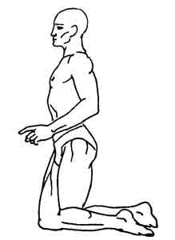
рис.2-13.1
Опуститься на пятки. Завести левую руку за спину, согнуть ее. Завести правую руку за плечо и соединить руки в замок (рис.2-13.2 и 2-13.3).
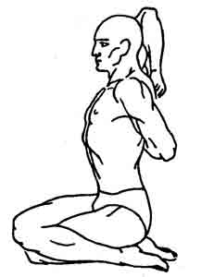
рис.2-13.2
Расправить плечи, развернуть грудную клетку, обозначить легкую Мула-бандху и дышать естественно полной грудью. Удерживать фазу фиксации в течение нескольких дыханий. Поменять руки местами. Удерживать асану столько же, сколько при первом положении рук. Поменять ноги местами и повторить все с самого начала зеркально. Таким образом, всего выполнение первой части данной асаны будет состоять из четырех фаз удержания, занимающих равные промежутки времени, исчисляемые в циклах дыхания. Затем повторить все три фазы, сидя не на пятках, а между голенями, стараясь не давать бедрам. разойтись (рис.2-13.4).
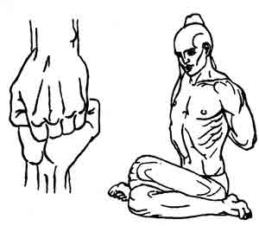
рис.2-13.3, 2-13.4
Во время практики всех положений позвоночник вытянут вверх, грудная клетка расправлена, плечи развернуты. В конце каждого полуцикла второй части — перед сменой положения рук и после окончания всего упражнения — положить руки на колени и лечь грудной клеткой на бедра, стараясь не отрывать от пола седалищные кости (рис.2-13.5)
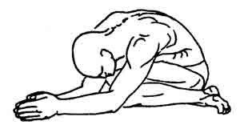
рис.2-13.5
Действие. Эта асана укрепляет шину и развивает способность контролировать сексуальную энергию. Применяется при лечении ревматизма, невралгий в ногах, геморроя, уретрита, а также бессонницы.

14. Халасана — плуг
Техника выполнения. Лечь спину, руки положить по бокам туловища ладонями на пол. В процессе выполнения упражнения руки являются опорой — мягко отталкиваясь ими от пола, мы помогаем себе выполнить движение. Расстояние между ступнями — около одной длины одной ступни (примерно 20—30 см). Глубоко вдохнуть, обозначить легкую Мула-бандху и, не соединяя ступней, с выдохом медленно поднять прямые ноги вверх до угла в 30 градусов, остановить подъем, медленно вдохнуть и с мягким ненапряженным выдохом продолжить подъем до угла в 60 градусов.
Сделать еще одну остановку для вдоха. С выдохом поднять ноги до вертикального положения. Выполнить еще один вдох и опустить ноги к голове, стараясь их пальцами коснуться пола за головой. Движение позвоночника — прочь от плеч — вытягивание вверх по дуге, а не «накатывание» таза в сторону головы (рис.2-14.1).
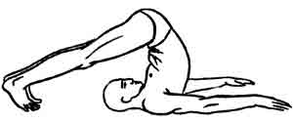
рис.2-14.1
При этом в теле может возникнуть ощущение разливающегося от спины тепла, а в области копчика — интенсивное жжение. Ненужно пугаться, это — нормально.
Если такое произошло, следует продолжать выполнение упражнения до тех пор, пока поток праны, вызывающий нагревание тела, не завершит свой круг в системе каналов «тонкого» тела и не сосредоточится в животе, в голове и в середине грудной клетки —.центрах Изначальной Силы.
Вес тела в течение выполнения всего упражнения сосредоточен не на шее, а на плечах, шея — свободна; несоблюдение этого правила приводит к травмированию позвоночника. Более того, вытягивая позвоночник от плеч в сторону таза —прочь вверх — при его сгибании во время опускания ног за голову, шею следует тоже вытягивать прочь от плеч. Позвоночник поднимается очень постепенно, отрываясь от пола позвонок за позвонком.
В окончательном положении сделать вдох, сохраняя легкую Мула-бандху. Остановить дыхание на 5—10 секунд, после чего с медленным выдохом, очень постепенно — опять-таки, позвонок за позвонком — «расстелить» позвоночник по полу, вернув ноги в вертикальное положение. Вдохнуть и, выдыхая, опустить ноги до угла в 60 градусов.
Остановиться, вдохнуть и продолжить опускание ног до угла в 30 градусов. Остановиться, вдохнуть и с выдохом медленно положить ноги на пол. Расслабиться. После того как удержание положения рис.2-14.1 перестанет вызывать затруднения, можно попытаться добавить еще один цикл дыхания, то есть после выполнения вдоха в положении рис.2-14.1 с выдохом вытянуть позвоночник от плеч вертикально вверх, выпрямить ноги, продолжая притягивать носки к себе (рис.2-14.2).
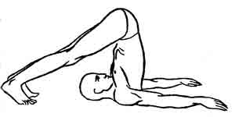
рис.2-14.2
Затем вдохнуть и с выдохом вернуться в положение рис.2 -14.1. Когда будет вполне освоено положение рис.2-14.2, можно попытаться развить его: сложить кисти в замок, вывернуть его и, с выдохом вытянув позвоночник по мягкой дуге как можно дальше в сторону головы, постараться коснуться носками пола как можно дальше за головой (рис.2-14.3).
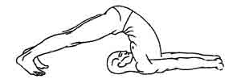
рис.2-14.3
Весьма благотворным действием обладает совмещение этого положения с несколькими мягкими толчками Ашвини-мудры. Выполнять фазу упражнения, представленную на рис.2-14.3, нужно с исключительной осторожностью, ни в коем случае не допуская сдавливания шеи: шею необходимо вытягивать, опорой должны служить ПЛЕЧИ. Все движение всего тела — растягивание — от макушки до кончиков пальцев. В отличие от положения рис.2-14.2, ступни ног в положении рис.2-14.3 соединены, носки — сначала подтянуты к себе, затем — оттянуты (рис.2-14.4).
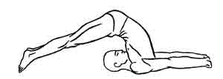
рис.2-14.4
Возвращаться из положения рис.2-14.3 или 2-14.1 в положение рис.2-14.1 можно, минуя промежуточные положения, то есть сразу же «раскатывая» позвоночник по полу.
Асану следует практиковать от 3 до 5 раз утром и вечером. Зимой количество повторений может быть увеличено. Попытки освоения Халасаны можно предпринимать только после того, как достигнуто совершенсгво в выполнении Випарита-карани-мудры.
Существует вариант Халасаны, именуемый Випарита-дханурасаной — обратным луком, — в котором руки вытянуты за голову и используются для подтягивания носков ног к голове (рис-2-14.5 и 2-14.6).
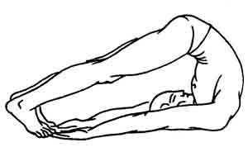
рис-2-14.5
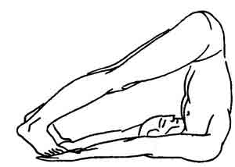
рис-2-14.6
ВНИМАНИЕ! Халасана оказывает исключительно сильное воздействие на гормональную сферу, а также на развитие позвоночника, поэтому детям до 12 лет выполнять это упражнение не рекомендуется (в особенности фазы, представленные на рис.2-14.3 и 2-14.4). Исключением могут быть те случаи, в которых применение Халасаны рекомендовано специалистом.
К выполнению Халасаны в утренние часы следует отнестись с особым вниманием и осторожностью, поскольку тело в это время значительно более скованно, чем вечером.

Действие. Стимулирует нервы и нервные сплетения, связанные с передней стороной позвоночника. Способствует собиранию праны в середине живота и ее равномерному распределению оттуда по всему телу. Кроме того, данная асана является одним из упражнений, сохраняющих подвижность позвоночного столба и, следовательно, молодость тела.
Мышцы живота, бедер, тазовой области укрепляются, сердце отдыхает, печень, поджелудочная железа и селезенка получают мощные стимулирующие импульсы. Устраняются излишние жировые отложения во всем теле, развивается аппетит. Органы области Висма-грантхи, в частности, щитовидная и паращитовидные железы, подвергаются исключительно благотворному функционально-регулирующему воздействию.

15. Джану-ширшасана — наклон сидя с касанием колена головой
Техника выполнения. Сесть на пол с прямыми ногами. Расстояние между ступнями — около одной длины ступни. Слегка наклонившись вперед, вытянуть ягодицы наверх. Выпрямиться, вытянув позвоночник вверх так, чтобы таз оставался немного наклоненным вперед. Вдохнуть и с выдохом согнуть левую ногу, поставив ее ступней на пол, бедро направлено вверх, пятка касается промежности (рис.2-15.1).
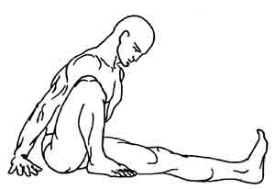
рис.2-15.1
Вдохнуть и с выдохом положить бедро левой ноги на пол. Ступня при этом поворачивается на бок и немного «открывается» подошвой вверх, пятка оказывается лежащей у бедра правой ноги на некотором расстоянии от промежности. Подправить положение таза —легкий наклон вперед, ягодицы подтянуты наверх. Туловище промежностью касается пола. Отвести колено левой ноги как можно дальше назад, слегка развернув таз (рис.2-15.2).
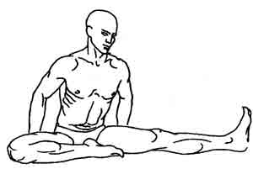
рис.2-15.2
Вытягивая весь позвоночник вверх и вперед от промежности к макушке, развернуть плечи перпендикулярно вытянутой ноге, стараясь не дать при этом повернуться тазу, наклониться вперед и захватить обеими руками ступню левой ноги. Если дотянуться до ступни не представляется возможным, следует обхватить пальцами голень (рис.2-15.3). Имеется три основные степени глубины захвата ступни: кольцом из среднего, указательного и большого пальца руки за большой палец ноги (рис.2-15.4); ладонями за ступню: ладонь правой — одноименной вытянутой ноге руки — на ступне, ладонь левой — противоположной вытянутой ноге — руки — поверх тыльной стороны левой кисти (рис.2-15.5); запястный замок за ступней — правая кисть захватывает запястье левой (рис.2-15.6). Выполнить мягкую Мула-бандху. Как можно сильнее подтянув носок левой ноги к себе, прогнуться в спине движением позвоночника назад-вверх, вытянув шею в Джаландхара-бандхе и наклоном таза толкая живот вперед к бедру.
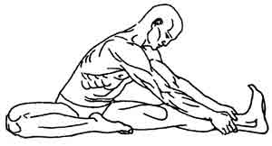
рис.2-15.3
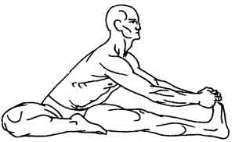
рис.2-15.4
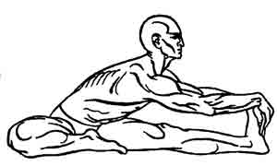
рис.2-15.5
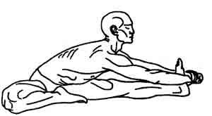
рис.2-15.6
Это положение напоминает по форме Маха-мудру, о которой речь идет несколько ниже, но не вполне является таковой из-за открытой промежности и слегка скрученного позвоночника. Руки тянут ступню к себе за счет прогиба позвоночника назад. Данная фаза упражнения совмещается с медленным полным вдохом. Выдыхая, движением мышц живота еще сильнее прижать живот к бедру и мягким волнообразным движением «расстелить» туловище по поверхности бедра.
Естественно, в начале освоения асаны это вряд ли получиться и для выполнения наклона придется пользоваться руками, подтягивая туловище к ноге. Вытянутая нога поначалу также не будет идеально прямой.
Со временем нога выпрямится и станет плотно прилегать задней поверхностью коленного сустава к полу даже
при полностью подтянутой «на себя» ступне, а наклон и прижатие живота и грудной клетки к бедру будет осуществляться за счет мыщц туловища, а не рук.
В нижнем положении «вытечь» позвоночником вперед, вытянув подбородок как можно дальше к ступне, предельно подтянутой «на себя», и, не отпуская Мула-бандху, задержаться в этой позиции на несколько секунд (рис.2-15.7).
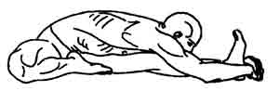
рис.2-15.7
Вдыхая, медленным волнообразным движением подняться в предыдущее положение. Повторить наклон 3—4 раза, а затем, сменив положение ног и рук на зеркальное, проделать те же движения, наклоняясь головой к левой ноге.

Действие. Джану-ширшасана улучшает работу пищеварительной системы, укрепляет мышцы живота, тонизирует мышцы ног и туловища, придает гибкость нижней части спины, увеличивает объем грудной клетки. Весьма эффективна при лечении развития, невралгий, геморроя, радикулитных синдромов. Исключительно благотворно влияет на детей, способствуя устранению дефектов физического развития.

16. Куккуттасана — «петух»
Техника выполнения. Принять Падмасану, т. е. скрестить ноги, положив правую голень на левое бедро, а левую голень на правое бедро (см. описание Падмасаны, приведенное ниже). Просунуть руки в изгибы коленей (рис.2-16.1), развернуть кисти пальцами в стороны и, отталкиваясь руками от пола, приподнять тело (рис.2-16.2). Выполнить Мула-бандху и, удерживая равновесие, оставаться в этом положении от 1 до 3 минут с произвольным дыханием. Затем опуститься на пол и отдохнуть в течение одного-трех полных дыханий. Повторить 3—4 раза. Поменять положение ног на зеркальное и выполнить все упражнение с самого начала то же количество раз.
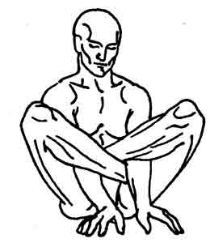
Рис.2-16.1
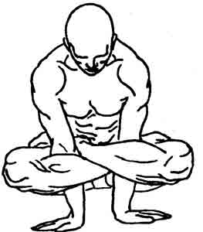

Рис.2-16.2
Куккуттасана относится к упражнениям достаточно высокого уровня сложности, поэтому не совсем понятно, по каким соображениям Шри Свами Шивананда приводит ее в «Йога-терапии». Возможно, это обусловлено ее исключительной эффективностью е качестве общеразвивающего упражнения и множеством патологий, избавлению от которых она способствует. Однако, как бы то ни было, нет никакой возможности освоить ее прежде, чем достигнуто совершенство в исполнении Падмасаны — классической позы лотоса. Описание Куккуттасаны предполагает, что лотос уже вполне освоен.

Действие. Куккутасана великолепнейшим образом укрепляет и развивает мышцы, кости и суставы рук. Кисти и запястья приобретают огромную силу и подвижность. Жировые отложения на руках и ногах исчезают, мышцы плечевого пояса и груди становятся очень сильными и эластичными. Все тело делается сухощавым, ловким и выносливым, вялость и анемичность исчезают бесследно.

Маха-бандха, Маха-ведха и Маха-мудра — ключи к практике трансформации сексуальной энергии в жизненную силу
Маха-бандха, Маха-ведха и Маха-мудра — три совершенно особенных {упражнения, которые во всех йоги-Гческих текстах всегда описываются вместе и являются, по сути, тремя мастями одной практики, сущность которой будет раскрыта несколько позже. Необходимо лишь отметить, в отличие от Ашвини-мудры, заставляющей прану подниматься по всему объему тонкого тела, и пранаям, работающих преимущественно с серединным и двумя боковыми потоками — Сушумной, Идой и Пингалой, — тройственная Маха-мудра прорабатывает каналы, расположение в серединной продольной плоскости тела.
Проработка передней и задней ветвей серединного кольца позволяет задействовать (по некоторым источникам — построить) восходящую центральную ветвь, что является необходимым дополнением полноценной практики пранаямы и методом развития восходящего центрального потока. Поэтому тройственную Маха-мудру относят скорее к упражнениям типа пранаямы, чем к асанам. Главное отличие состоит в том, что Асана прорабатывает в большей степени «объемы» энергетического тела, а Пранаяма — структурированные каналы, хотя, конечно, нет Асаны без Пранаямы, истинная же Пранаяма возможна только в Асане.

17. Маха-бандха-мудра — символ великого замка
Маха-бандха — весьма специфическое упражнение, предотвращающее утечку сексуальной энергии и позволяющее перераспределить ее, направляя на устранение «слабых мест» в тонком теле. Учитывая тот факт, что сексуальная энергия есть более мощный источник жизненной силы в человеческом организме, также то, что в подавляющем большинстве своем люди распоряжаются ею исключительно бездарно, не только транжиря в ходе столь общепринятого неконтролируемого полового акта, но и растрачивая на истощающие сознание мыслеобразы, мысли, эмоции, слова и т. п., — всякое упражнение, позволяющее хоть немного приблизиться к способности управлять проявлениями сексуальной энергии, может оказать огромную помощь в укреплении как физического, так и психического здоровья. Отсюда — то значение, которое йогины придают практике Маха-бандхи — первого шага к осознанию и контролю сексуальной силы.

Техника выполнения. (Встречается несколько вариантов техники исполнения Маха-бандха-мудры. Шри Свами Шивананда в «Йога-терапии» предлагает один из самых простых).
Маха-бандха-мудра может выполняться в двух асанах — Сиддхасане ( которую мастера часто именуют Ваджрасаной) — позе совершенства и Ардха-падмасане — полулотосе.
Существует три основных варианта Сиддхасаны. Первый — самый простой — иногда описывают также как один из вариантов Свастикасаны — «благодатной позы». Чтобы принять эту асану, нужно сесть прямо с вытянутым вверх позвоночником и, согнув ноги, поместить пальцы правой ноги в коленную впадину левой (рис.2-17.1).
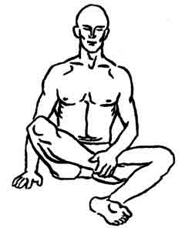
рис.2-17.1
Согнув затем левую ногу и тем самым зафиксировав положение ступни правой ноги, следует подложить левую ступню под бедро правой ноги, снизу поместив пальцы ее ступни в промежуток между правым бедром и голенью. Выпрямиться, немного наклониться вперед, вытянуть вверх ягодицы, сесть прямо, обхватив кистями рук одноименные колени и сидеть расслабленно, вытянув вертикально вверх прямой позвоночник и свободно дыша (рис.2-17.2).
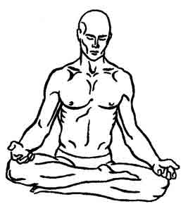
рис.2-17.2
Второй вариант Сиддхасаны выполняется из того же исходного положения, что и первый. Согнув левую ногу, нужно положить ее ступню так, чтобы пяткой она уперлась в промежность (рис.2-17.3).
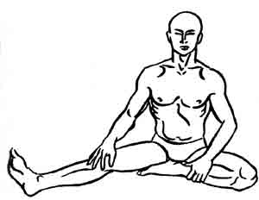
рис.2-17.3
Ступню правой ноги подтянуть пяткой к пупку (рис.2-17.4) и, скользя ею по животу вниз, аккуратно положить сверху на ступню левой ноги так, чтобы не ощущалось никаких неудобств. Привести позвоночник в прямое вертикальное положение, обхватить кистями колени (рис. 2-17.5).
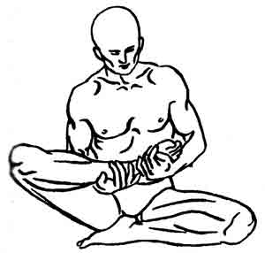
рис.2-17.4
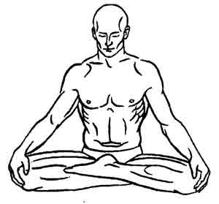
рис.2-17.5
Третий вариант Сиддхасаны мало чем отличается от второго, за исключением того, что первая нога укладывается на пол тем же движением, что и вторая, — скольжением пятки вдоль вертикальной оси тела по направлению вниз от пупка (рис.2-17.6.1 и 2-17.6.2). За счет этого промежность касается пола и итоговое положение тела оказывается более устойчивым (рис.2-17.7.1 и 2-17.7.2).
[Кроме того, узел схождения трех основных энергетических каналов продольной серединной плоскости тонкого тела, именуемый Вратами жизни и смерти, оказывается открытым в сторону земли, и изменения, которые происходят в нем при поднятии праны по переднему серединному каналу в процессе практики Маха-бандхи, ощущаются наиболее явственно.]
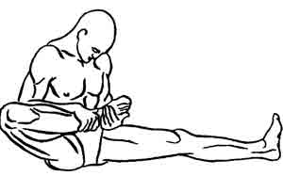
рис.2-17.6.1
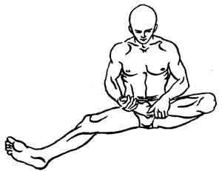
рис.2-17.6.2
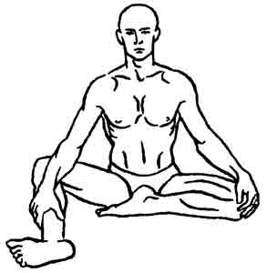
рис.2-17.7.1
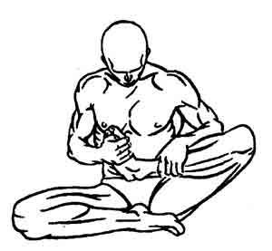
рис.2-17.7.2
Приняв одну из вышеописанных асан — ту, которая вызывает наименьшие затруднения, — выдохнуть и затем, не втягивая живот, со вдохом движением внутрь-вверх медленно сокращать сфинктер мочевого пузыря (часть полной Мула-бандхи, в некоторых источниках именуемая Ваджроли-мудрой) и движением вверх к грудине — мышцы живота, подтягивающие половые органы, как бы пытаясь подтянуть их по поверхности живота вверх. Шея свободна, Джаландхара-бандха здесь не выполняется.
У мужчин при этом наружные половые органы будут приподниматься, а у женщин вся область половых органов вплоть до яичников — втягиваться внутрь. С медленным выдохом расслабиться. Чередовать напряжение и расслабление, совмещенные с плавным ритмичным дыханием, повторив 10—20 раз. Сменить положение ног на зеркальное и повторить столько же раз.
Полулотос — Ардха-падмасана — подобен первому варианту Сиддхасаны, но ступни ног не прячутся в подколенные впадины, а просто лежат свободно: верхняя —на бедре противоположной ноги, нижняя — под бедром (рис.2-17.8). Тот, кто не может принять ни одну из рекомендованных выше асан, пусть попытается начать осваивать Маха-бандху в Сукхасане — «удобной позе» (рис.2-17.9) или в Ваджрасане.
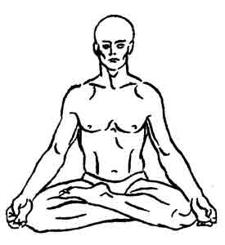
рис.2-17.8
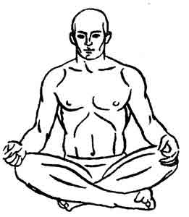
рис.2-17.9

Действие. Практика этой мудры дает совершенное здоровье и позволяет развить немыслимую жизненную силу. Приобретается способность полностью контролировать проявления сексуальной энергии, что устраняет склонность к половым излишествам, половым извращениям, злоупотреблениям сексуальной энергией, излечивает импотенцию, бесплодие и нарушения кровяного давления, способствует излечению многих гормональных расстройств, нарушений менструального цикла и смещений внутренних органов у женщин, а также препятствует преждевременному появлению признаков возрастной Деградации.
Тело того, кто регулярно практиует Маха-бандха-мудру, становится собранным, гибким, кожа становится гладкой, чистой и источает замечательный сладковатый запах, напоминающий запах жасмина или лотоса, поднимаясь вверх, сексуальная сила трансформируется в творческую энергию, взгляд человека делается открытым, мысли — ясными и свободными.
Практика Маха-бандха-мудры прорабатывает передний серединный канал, направляя в него сексуальную энергию и заставляя ее подниматься вверх. Обычное направление потока энергии в этой части серединного кольца — вниз. Изменяя направление потока на обратное, Маха-бандха перекрывает сексуальной энергии путь вниз, тем самым лишая ее возможности подпитывать низменные аспекты инстинктивных животных проявлений человека и препятствуя ее спонтанному неконтролируемому истечению. Отсюда —название упражнения.

18. Маха-ведха-мудра — символ великой мудрости
Маха-ведха-мудра является одной из трех великих мудр, совмещенная практика которых относится к ключевым аспектам внутренней энергетической работы в Йоге. Для освоения Маха-ведхи необходимо вначале научиться выполнять Маха-бандху, Ашвини-мудру и простейшие пранаямы — Сахаджа-пранаяму и Пашчатья-пранаяму. Лучше всего выполнять Маха-ведху в полной позе лотоса — Падмасане, но можно воспользоваться также любой из асан, предписанных для практики Маха-бандхи. Без Маха-ведхи Маха-бандха неполноценна (Если Маха-бандха прорабатывает переднюю часть серединного кольца, то Маха-ведха — заднюю). Обе практикуются для того, чтобы на их основе можно было выполнить Маха-мудру.

Техника выполнения. Принять одну из подходящих асан, выпрямиться, подобрать живот, выдохнуть и со вдохом медленно выполнить одновременно Маха-бандха-мудру и фиксированную Ашвини-мудру. Выполнить Джаландхара-бандху, вытянув вверх шею так, чтобы подбородок вжался в подъяремную выемку, и остановить дыхание примерно на пять секунд.
С медленным выдохом отпустить все три бандхи. Повторить 10—20 раз. Поменять положение ног на зеркальное и повторить столько же раз. По мере того как возрастает способность задерживать дыхание, длительность фиксации Маха-ведха-мудры также должна увеличиваться.
Во время выполнения Маха-бандхи и Маха-ведхи можно с легкостью проследить, как во время вдоха и сжатия внизу прана устремляется к голове, а во время выдоха и расслабления — опускается вниз, сосредоточиваясь внутри живота в области чуть ниже пупка.
[Существует также вариант практики этих мудр, в котором во время выдоха не расслабляются, а наоборот — выполняют полную жесткую Мула-бандха-мудру и, сжимая внутренние органы нисходящим напряжением диафрагмы, под давлением «упаковывают» в живот нисходящий поток праны, расслабляясь лишь после того, как выдох завершен. Однако эта техника довольно сложна, поэтому подробно описывать ее здесь нецелесообразно.]

Действие. Действие Маха-ведха-мудры подобно действию Маха-бандха-мудры. Циркуляция крови в области таза и кровоснабжение расположенных там органов и эндокринных желез усиливается. Маха-ведха фиксирует анальный канал — еще одно отверстие на пути прохождения задней ветви серединного кольца, сквозь которое при отсутствии должного контроля тонкое тело теряет силу. Кроме того, Маха-ведха-мудра способствует избавлению от таких проблем, как неконтролируемые поллюции у мужчин, опущение матки у женщин, и укрепляет организм в целом посредством накопления в нем жизненной силы.

19. Маха-мудра — великий символ
Маха-мудра, или Маха-мудрасана, — третья составная часть тройственной практики, состоящей еще и из Маха-бандхи и Маха-ведхи. Маха-мудра является квинтэссенцией тройственной практики — она заставляет прану устремляться вверх по центральному каналу, напрямую — сквозь тело — соединяющему «Врата жизни и смерти» с точкой выхода Брахмарандхры из головы — «Центром схождения потоков».

Техника выполнения. Маха-мудра, Маха-бандха и Маха-ведха дополняют друг друга и должны практиковаться именно в таком порядке, обычно Маха-мудра выполняется посредственно перед первыми двумя, хотя в некоторых случаях цикл строят, начиная с Маха-мудры и затем выполняя Маха-бандху и Маха-ведху.
Сесть на пятки, выпрямить правую ногу и слегка сдвинуть тело так, чтобы левая пятка оказалась точно под промежностью (рис.2-19.1).
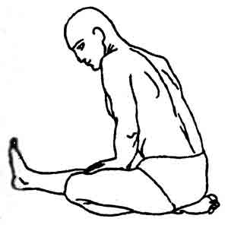
рис.2-19.1
Слегка наклониться вперед, подкорректировать положение ягодиц и таза, захватить кистями рук ступню вытянутой вперед правой ноги, выпрямить позвоночник. Таз и поясничный отдел позвоночника — в одной плоскости! Вытянуть вверх шею, прижимая подбородок к подъяремной выемке — Джаландхара-бандха.
Как следует расправить плечи и грудную клетку, вытягивая позвоночник вверх к макушке головы. Напрячь спину, подтягивая носок правой ноги к себе, — спина плоская и твердая от напряженных мышц. Это — исходное положение (рис.2-19.2). Выдохнуть. С медленным вдохом выполнить Маха-ведху, напрячь мышцы тазового дна и мышцы передней стенки живота, подтянуть вверх диафрагму — жесткая Мула-бандха с мышечной Уддияна-бандхой, вытесняющая прану из яйцеобразного внутритазового пространства — Канды — вверх.
[При этом прана не может подниматься вверх по всему объему энергетического тела, а положение тела и сжатие живота не позволяют ей двигаться по передней и задней ветвям серединного кольца. Потоку праны не остается никакого другого выхода, кроме движения вверх по центральному каналу.]
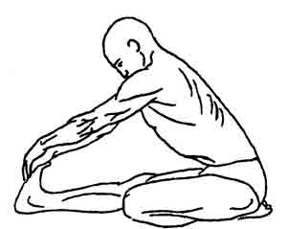
рис.2-19.2
Тот, кто страдает повышенным кровяным давлением или испытывает какие-либо болезненные ощущения при таком варианте практики, может вместо Мула-бандхи и Уддияна-бандхи при вдохе выполнять в позе Маха-мудры Маха-ведху или даже просто Маха-бандху.
Эффект будет тем же, но не столь явным. Необходимо отметить, что Уддиняна-бандха на вдохе — прием довольно сложный. После вдоха остановить дыхание на несколько секунд и затем медленно выдохнуть, полностью расслабляя живот, промежность и анальный сфинктер.
[Существует вариант практики Маха-мудры, в котором пауза на вдохе весьма продолжительна и уравновешивается паузой, выполняемой после выдоха. Во время второй — «пустой» паузы выполняется глубокая вакуумная Уддияна-бандха. Джаландхара-бандха — прижатие подбородка к грудине — удерживается в обеих паузах и во время вдоха. Отпускать Джаландхара-бандху можно во время выдоха через несколько секунд после его начала.]
Повторить от 10 до 20 раз. Поменять ноги местами и выполнить такое же количество повторений в зеркально измененной позе.

Действие. «Ничто не может повредить, ибо практикой этой мудры гибельное действие любых веществ
разрушается. Даже самые страшные из ядов, попадая в тело, благотворны и подобны нектару. Туберкулез, проказа, геморрой, кишечные колики и все болезни органов пищеварения одолеваются Маха-мудрой» («Хатха-Йога-Прадипика», 3-16,3-17).

20. Макарасана — дельфин или морское чудище
Техника выполнения. Лечь на пол вниз лицом, скрестить предплечья, захватив кистями локти, положить голову лбом на пол перед предплечьями. Расслабиться, выдохнуть. Сделать вдох и, выдыхая, поднять как можно выше назад широко разведенные в стороны прямые ноги.
Фаза фиксации — оставаться в окончательном положении не более одной секунды, потом медленно опустить ноги и расслабиться. Повторить.
Общее количество повторений в должно превышать 3—4 в день.

Действие. Повышает аппетит, нормализует кислотность, укрепляет все органы области таза и нижней части живота, а также мускулатуру спины.
Развивает способность контролировать сексуальную энергию.
Кроме того, Макарасана весьма способствует избавлению от ревматизма.

21. Ширшасана — стойка на голове
Техника выполнения. Встать на колени, опуститься на четвереньки и дожить на пол локти и предплечья, Сплести пальцы в замок и расположить предплечья на полу так, чтобы образовали угол примерно в шестьдесят градусов.
Поставить голову в вершину этого угла макушкой (рис2-21.1.1).
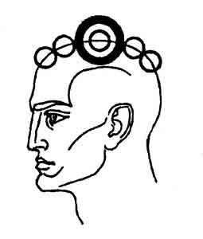
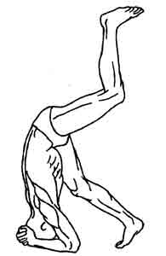
рис2-21.1.1
Поднять таз вверх и пытаться оторвать от пола ноги (рис.2-21.1.2). Через несколько дней после начала освоения Ширшасаны попытки увенчаются успехом. Когда это произойдет, следует постараться выпрямить туловище вверх с поджатыми ногами (рис.2-21.2), а затем вернуться в исходное положение.
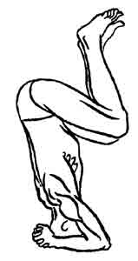
рис.2-21.2
Через несколько дней такой практики стойка на голове с согнутыми ногами не будет вызывать затруднений. Научившись удерживать эту позу в течение 3—5 минут, следует попытаться выпрямить ноги, вытянув все тело вертикально вверх перпендикулярно полу (рис.2-21.3). Идеальность позы здесь особого значения не имеет, важно только, чтобы равновесие было устойчивым и сохранялось без напряжения.
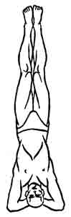
рис.2-21.3
Распределение нагрузки: примерно 20—30 процентов веса тела приходится на голову, упирающуюся в пол макушкой, т. е. САМОЙ ВЕРХНЕЙ точкой, а не передней частью, родничком или теменем (рис.2-21.1.1), оставшиеся 80—70 процентов веса приходятся на руки. Вытянуться вверх от макушки до пяток. Стараться стоять ненапряженно, дыша естественно.

Выход из Ширшасаны должен быть очень медленным и постепенным. Опустив ноги на пол, необходимо сначала сесть на пятки и только после этого приподнять голову и положить ее на поставленные друг на друга кулаки (рис. 2-21.4). Оставаться в этой позе в течение как минимум минуты, после чего, не делая резких движений, лечь на спину и расслабиться.
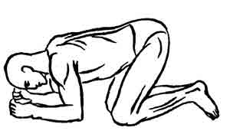
рис.2-21.4
После выполнения Ширшасаны ВСЕГДА должно выполняться расслабление лежа на спине — Шавасана! Это входит в практику Ширшасаны. Время расслабления — не менее половины длительности фиксации перевернутого положения.
В фазе фиксации для начала лучше всего, постояв некоторое время на голове в вертикальной позиции, опустить ноги для отдыха, а затем повторить позу — такой режим практики Ширшасаны является общим обязательным правилом для всех начинающих. Здоровым людям, хорошо освоившим Ширшасану, можно удерживать ее достаточно долго: молодым женщинам и девушкам — до 10 минут в холодное время года и до 7 минут — в теплое; молодым мужчинам и юношам — на две-три минуты больше.
Пожилым и не совсем здоровым людям нельзя удерживать Ширшасану дольше 5 минут.
Тот, кто использует Ширшасану в терапевтических целях, должен ограничиваться удержанием ее в пределах одной-полутора минут.
Детям до 12 лет практика Ширшасаны в сколько-нибудь длительном варианте противопоказана, поскольку эта асана относится скорее к категории мудр; ее второе название — Яастака-мудра — символ вершины.
Тем, кто страдает сердечными расстройствами, повышенным кровяным давлением, кровотечениями носа, заболеваниями органов слуха в острой или хронической формах, глаукомой или склонностью к повышению внутриглазного и внутричерепного давления, а также заболеваниями сердца и сосудов головного мозга, выполнение Ширшасаны строжайше противопоказано до тех ор, пока с помощью других йогических практик вышеуказанные нарушения не будут устранены.
Ширшасана относится скорее к утренним упражнениям, чем к вечерним, поэтому рекомендуется выполнять ее в первой половине дня, хотя абсолютно здоровым людям практика этой асаны после полудня не противопоказана. Тот же, кто страдает заболеваниями печени и желчного пузыря, должен отказаться от выполнения Ширшасаны в послеобеденное время.
Описанный вариант выполнения Мастака-мудры является самым простым. Существует множество более сложных вариантов.
Первой стпенью усложнения для того, кто вполне освоил терапевтический вариант, будет попытка выйти в Ширшасану с прямыми ногами из полоения, представленного на рис.2-21.5.
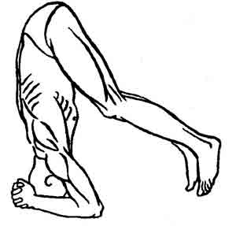
рис.2-21.5
Для этого необходимо подтянуть ступни как можно ближе к голове, отводя таз назад до тех пор, пока центр тяжести нижней половины тела не окажется над серединой треугольной площадки опоры. После этого ноги очень легко поднимутся вверх без сгибания в коленях.
Освоив поднимание прямых ног, следует попытаться задержать ноги в положении, параллельном полу, вытянув вверх прямой позвоночник. В тазобедренных суставах — прямой угол (рис.2-21.6). Это положение называется Урдхва-дандасана — верхнее бревно. Под «бревном» понимается жесткая фиксация прямых ног. Когда Урдхва-дандасана вполне освоена, следует перед удержанием Ширшасаны сделать несколько движений «Ширшасана — Урдхва-дандасана — Ширшасана». Каждое движение выполняется с выдохом, вдох делается во время фиксации.
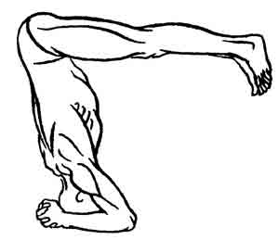
рис.2-21.6
Усложненные варианты Ширшасаны: обычная Ширсанана с расслабленными ладонями и предплечьями на полу по бокам головы, Ширшасана с опорой на тыльные стороны рук (рис.2-21.7), стойка на предплечьях, в которой голова и шея полностью разгружены, — этот вариант Мастака-мудры известен также как Маюра-пиччхасана — павлиний хвост, промежуточный вариант Ширшасаны, нечто среднее между собственно Ширшасаной и Маюра-пиччхасаной. В этом варианте голова и шея почти полностью разгружены, но используются для удержания равновесия за счет фиксации макушки головы между предплечьями, сведенными ближе, чем в основном варианте рис.2-21.8).
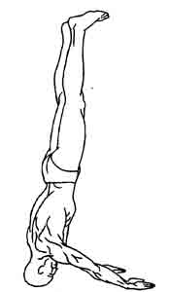
рис.2-21.7
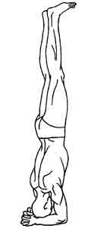
рис.2-21.8
Кроме того, существует тсже множество видов Ширшасаны различными положениями ног. Самые распространенные из них —Урдхва-падма-ширшасана — стойка на голове со сложенными в полный лотос ногами (рис.2-21.9) и стойка на голове со сложенными вместе ступнями ( рис.2-21.10).
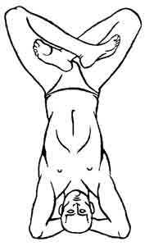
рис.2-21.9
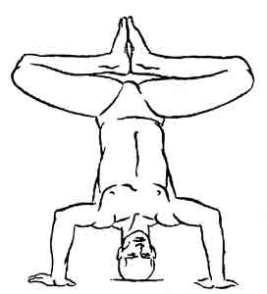
рис.2-21.10
Практически все усложненные варианты достаточно трудны для начинающих, поэтому здесь описана только техника выполнения простейшей Ширшасаны.

Действие. Йогические тексты называют Ширшасану «царственной позой». Вряд ли необходимо особо спорить о первостепенной важности нормального кровоснабжения головы и, в частности, головного мозга, ведь от него зависит нормальное функционирование всех без исключения органов и систем.
Кроме того, переворачивание тонкого тела относительно нисходящего потока космической энергии приводит к смене направления вращения изначального вихря — самой тонкой структуры эфирной части человеческого существа — на противоположное, что вызывает замедление (а в отдельных случаях — и обращение) направления потока внутреннего времени, в результате чего происходит замедление процессов старения. Поэтому некоторые специалисты —в частности, выдающийся йогин древности Гхеранда — относят Ширшасану к категории разновидностей Випарита-ка-рани-мудры.
Нарушения зрения, пародонтоз, головные боли и головокружения нервного происхождения, истерия, чрезмерные ночные поллюции, запоры, нарушения пищеварения, болезни печени и селезенки, а также многие другие заболевания излечиваются регулярной настойчивой практикой Мастака-мудры.
Лица, склонные к беспорядочной сексуальной жизни и злоупотреблениям своей сексуальной энергией, ощущают неудобство и головокружение после практики Ширшасаны. Решение проблемы следует искать в упорядочивании образа жизни (см. соответствующую главу данной книги).

22. Сахаджа-ширишсана (облегченная стойка на голове для очень слабых и больных людей)
Техника выполнения. Сахаджа-ширшасану рекомендуется практиковать только тем, кто по каким-либо причинам не может выполнять Ширшасану, Випарита-карани или Сахаджа-випарита-карани.
1. Приподнять ту сторону кровати, которая предназначена для ног так, чтобы угол наклона составил примерно 15 градусов. Лечь на наклоненную кровати головой к нижней стороне. Лежать на спине 2—3 минуты без подушки, полностью расслабившись. Постепенно увеличить время до 3—4 минут. Выполнять это упражнение утром и вечером. Продолжительность удержания по мере освоения может увеличиваться в соответствии с индивидуальными потребностями, т. к. терапевтическая практика йогических упражнений недопустима при ощущении излишнего внутреннего напряжения или какого-либо неудобства.
Чрезмерность в практике Ширшасаны и ее вариантов может вызвать излишний прилив крови к голове и жар в ней.
Угол наклона следует увеличивать, постепенно доведя его до шестидесяти градусов.
Можно вместо кровати использовать специально изготовленное приспособление — деревянный топчан с регулируемой высотой двух задних ножек и упором для головы. Отдых на наклоненной поверхности должен войти в привычку —два раза в день по 3—4 минуты.
Но еще раз напомним, что практика Сахаджа-ширшасаны на наклонной плоскости может быть использована только больными и слабыми либо чрезмерно ожиревшими — теми, кому из-за излишков жира или по другим причинам не удается выполнить Сарвангасану, Ширшасану и Випарита-карани обычным способом.

23. Матсьясана, или Матсья-мудра, — поза или символ рыбы
Если взглянуть сверху на йогина, практикующего это упражнение в классическом варианте — с ногами, сложенными в полный лотос, — то окажется, что поза его очертаниями напоминает рыбу. Отсюда — название упражнения.
Классическая поза рыбы должна практиковаться только после того, как в полной мере освоена поза лотоса — Падмасана.

Техника выполнения. Сесть в Падмасану — позу лотоса. Сделать вдох. Поставить руки на пол позади таза и, медленно отклоняясь назад и приподнимая колени, с выдохом опуститься на локти.
Вначале это движение может быть несколько неуклюжим и асимметричным, но при ежедневной настойчивой практике трудности в его выполнении преодолеваются достаточно быстро. С медленным вдохом развести в стороны плечи, расправить грудную клетку и, вытягивая позвоночник, отвести голову как можно дальше назад-вниз —к полу.
Выдыхая, осторожно разводить локти в стороны до тех пор, пока голова макушкой не коснется пола. Зафиксировать руками ступни, подложив под них кисти ладонями вверх и обхватив их пальцами (рис.2-23.1). Опустить ноги на пол (рис.2-23.2).
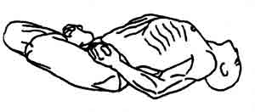
рис.2-23.1
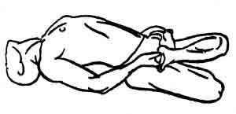
рис.2-23.2
С медленным полным вдохом как можно больше «раскрыть» грудную клетку вверх, развести плечи и максимально прогнуться назад за счет сокращения мышц спины и подтягивания плеч к тазу руками. Голова при этом должна запрокинуться назад еще больше. В идеале она касается пола передней частью волосистой поверхности или даже лбом (рис.2-23.3). Таз и сложенные в лотос ноги плоско лежат на полу, колени прижимаются к подстилке. Выполнить Мула-бандху и оставаться в положении рис.2-23.3, дыша естественно, но достаточно глубоко в течение 30 секунд.
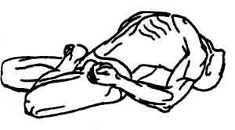
рис.2-23.3
Постепенно довести длительность удержания фазы фиксации до одной минуты. После того как выполнение Матсьясаны не будет вызывать особых трудностей, время удержания должно быть доведено до трех минут. Достижение этого будет означать успех в полном освоении Матсьясаны. Для тех, кто использует Матсьясану в терапевтических целях, достаточно двух минут.
Тот, кто не может выполнить Падмасану, пусть практикует один из упрошенных вариантов Матсья-мудры: с прямыми ногами (рис.2-23.4); с согнутыми ногами и захватом за голени (рис.2-23.5); с ногами в Ваджрасане (рис.2-23.6); с ногами в Вирасане —позе воина —голени лежат по сторонам бедер, ступни развернуты носками назад, колени вместе (рис. 2-23.7).
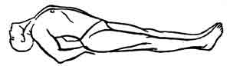
рис. 2-23.4
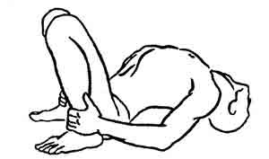
рис.2-23.5
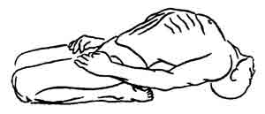
рис.2-23.6
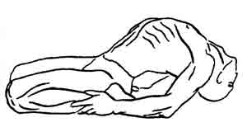
рис.2-23.7
Тот, кто вполне освоил положение туловища в Матсьясане, может воспользоваться усложненным вариантом — со сложенными крест-накрест предплечьями, заброшенными за голову, по возможности, до касания локтями пола. При этом главный аспект положения тела — прогиб за счет движения позвоночника и мышц спины —подчеркивается еще более. Тому, кто удерживает Матсьясану с захватом за счет напряжения рук и тем самым создает в позвоночнике нежелательное сжатие, полноценно выполнить вариант Матсьясаны с забрасыванием скрещенных рук за голову не удастся.
Если излишки жира препятствуют прогибу туловища вверх, можно поначалу использовать подушку для поддержки спины — до тех пор, пока не будет достигнута способность выполнять позу в полном варианте.
Выход из Матсьясаны осуществляется через Супта-Падмасану — расслабление лежа на спине со сложенными в лотос ногами (рис.2-23.8).
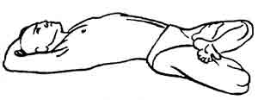
рис.2-23.8
Действие. Матсьясана всегда выполняется непосредственно после или до Сарвангасаны и Халасаны.
Сарвангасана и Халасана прорабатывают задние части щитовидной и паращитовидных желез, Матсьясана — передние их части.
Парашитовидные железы играют ключевую роль в процессах усвоения кальция организмом. Если их функциональная активность ниже нормы, кальций даже при обильном его поступлении в организм усваивается плохо или не усваивается вовсе, что приводит к разрушению костей скелета и множеству других серьезнейших патологий: язвенной болезни желудка и двенадцатиперстной кишки, заболеваниям и разрушению зубов и ногтей, не поддающимся никакому медикаментозному лечению заболеваниям кожи, устойчивому спазмированию мышц и судорогам, грыже, аппендициту, воспалениям печени и т. п. Избыточная активность паращито видных желез приводит к гипертонии.
Выполнение Матсьясаны непосредственно до или после Сарвангасаны и Халасаны обеспечивает оптимизирующее функциональное регулирование работы щитовидной и паращитовидных желез. Их активность приходит в норму. Время удержания фазы фиксации в Матсьясане должно равняться примерно одной четверти суммарного времени удержания фаз фиксации в Сарвангасане и Халасане.

24. Ардха-матсьендрасана —неполная царственная поза рыбы, или скручивание позвоночника
Полная Матсьендрасана очень сложна, поэтому в «Йога-терапии» Шри Свами Шивананда предлагает половинный — ардха—вариант. Считается, что Матсьендрасана названа по имени йогина Матсьендры — одного из древних учителей линии создателя «Хатха-Йога-Прадипики» Сватмарамы. Однако более вероятно, что Матсьендру прозвали «Царем рыб» из-за его особой любви к Матсьендрасане, а название позы указывает скорее на технику ее исполнения. Ведь полная Матсьендрасана — царственная поза рыбы (рис.2-24.1) — это «сложенная пополам» наискосок Матсьясана — простая поза рыбы. Правда, легенды, связанные с фигурой самого Матсьендры, выдвигают, разумеется, гораздо более романтичную версию.
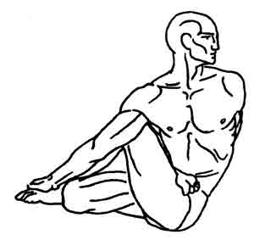
рис.2-24.1
Техника выполнения. Сесть на пол с прямыми ногами и, согнув левую ногу, подложить ее ступню под
таз подошвой вверх. Сесть на ступню так, чтобы пятка оказалась под левой седалищной костью, носок — под правой. Согнуть правую ногу, подняв колено вверх, завести ее ступню за колено левой ноги и поставить подошвой на пол. Не поворачивая и не перекашивая таз, повернуть плечевой пояс. При этом надо следить за сохранением его горизонтального положения.
Завести левое плечо за бедро правой ноги, взяться левой рукой за большой палец правой ноги, поставить правую руку на пол на прямой, продолжающей линии голени левой ноги, и, пользуясь руками как рычагами, еще больше повернуть плечи, скручивая позвоночник. Вытянуть прямой позвоночник вверх, расправить грудную клетку, повернуть голову до предела вправо, завести правую руку за спину и захватить ею бедро левой ноги у тазобедренного сустава, выполнить легкую Мула-бандху и дышать свободно, на несколько секунд задерживая дыхание после вдоха и выполняя во время этой паузы одну серию толчков Ашвини-мудры: четыре для мужчин и пять — для женщин (рис.2-24.2).
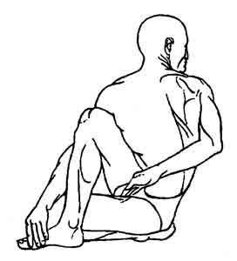
рис.2-24.2
Вайю-набхи-мудра и вытягивание позвоночника вверх — обязательны. Одно из главнейших условий — при скручивании позвоночника таз должен быть вертикален, для чего необходимо откорректировать его положение еще на подготовительной стадии, седалищные кости и плечевые суставы должны располагаться в строго горизонтальных и параллельных друг другу плоскостях, перекосы НЕДОПУСТИМЫ.

Тот, кто не может придать своему телу положение, представленное на рис.2-24.2, может воспользоваться {упрощенными вариантами: без заведения руки за спину, рука при этом в течение всей фазы фиксации продолжает выполнять роль рычага, фиксирующего положение плечевого пояса; с ногой, ступня которой лежит рядом с тазом, как в Гомукхасане 1 (рис.2-24.3); с прямой ногой (рис.2-24.4).
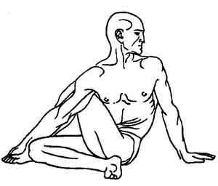
рис.2-24.3
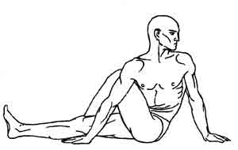
рис.2-24.4
Начальная длительность фазы фиксации не должна превышать 15 секунд, после чего необходимо расслабиться, выполнить несколько дыханий, дождавшись прохождения пранической волны, и затем повторить асану, зеркально изменив положение ног и рук, а также направление скручивания. Вsgолняется Матсьендрасана один раз в день в теплое время года и два — в холодное. Постепенно — по самочувствию — длиnельность фазы фиксации можно немного увеличить, однако чрезмерное усердие в освоении этой асаны, как, впрочем, и любой другой, может окончиться результатом весьма и весьма плачевным, особенно в тех случаях, когда речь идет о терапевтической практике.
Тому, в силу неизбежности вынужден начинать освоение Ардха-матсьендрасаны с упрощенных вариантов, постепенно следует научиться выполнять ее основную модификацию.

Действие. Ардха-матсьендрасана стимулирует мускулатуру обеих боковых поверхностей туловища и позвоночник, придавая телу гибкость и способствуя замедлению процессов старения. Кроме того, она особым образом влияет на прохождение вертикального потока по центральному каналу тонкого тела, за счет чего осуществляется стимуляция всех грантхи. Устраняются ревматические симптомы в суставах конечностей, несварение и склонность к запорам, а также излечиваются болезни печени и селезенки.
ВНИМАНИЕ! Длительное удержание фазы фиксации в Ардха-матсьендрасане (более 2—3 минут) оказывает очень сильное воздействие на Махат-грантхи и Ахам-грантхи, что может иметь неожиданные последствия. Рекомендуется соблюдать осторожность.

25. Маюрасана — павлин
Название асаны указывает не только на положение тела, напоминающее очертания павлина со сложенным хвостом, но также на характер воздействия данного упражнения: павлин — птица всеядная, ее пищеварительная система обладает способностью перерабатывать любую, даже самую немыслимо неудобоваримую пищу.

Техника выполнения. Встать на колени, а затем сесть на пятки. Развести колени пошире и положить ладони на пол между ногами пальцами в направлении промежности. Мизинцы соединены, пальцы слегка разведены и чуть-чуть присогнуты (рис.2-25.1).
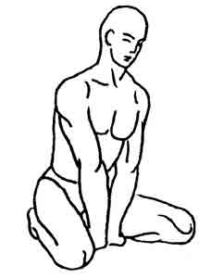
рис.2-25.1
Приподнимая таз, наклониться вперед, соединить локти и опереться о них серединой живота (рис.2-25.2). Медленно выпрямить ноги (рис.2-25.3).
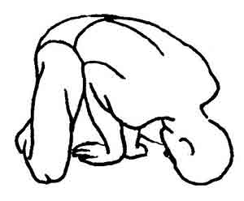
рис.2-25.2
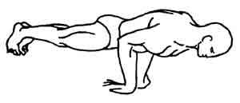
рис.2-25.3
Перенося вес тела вперед, добиться положения, при котором центр тяжести окажется над точкой опоры. При этом ноги и туловище взаимно уравновесятся. Поднять ноги, выпрямиться горизонтально, как можно больше вытянувшись от пяток до макушки. Мышцы живота сильно не напрягать, чтобы локти слетка «провалились» в живот. Сохраняя горизонтальное положение тела, напрячь мышцы живота и попытаться насколько можно прогнуть все тело назад (рис.2-25.4). Вернуться в горизонтальное положение. Оба положения — горизонтальное и прогнувшись — выполняются при остановленном дыхании и с жесткой глубокой Мула-бандхой.
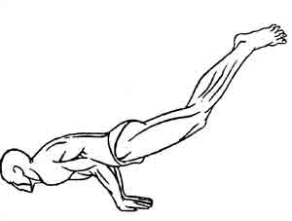
рис.2-25.4
Предложенная техника выполнения Маюрасаны может оказаться чересчур сложной для большинства начинающих. Упрощенный вариант — из положения рис.2-25.2 сначала поставить голову на пол и только после этого — выпрямить ноги (рис.2-25.5).
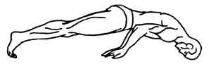
рис.2-25.5
Затем нужно научиться поднимать сначала лишь голову, затем — только ноги и лишь после этого — голову и ноги одновременно.
Повторять асану следует три-четыре раза, общая длительность фиксации положений, представленных на рис. 2-25.3 и 25.4, — не более 4—5 секунд в начале изучения Маюрасаны и не более 10 секунд — когда она уже вполне освоена.
ВНИМАНИЕ! Длительное удержание полной правильной Маюрасаны — минута и более — является очень жесткой психоэнергетической техникой, которая может оказать весьма разрушительное воздействие на неподготовленную должным образом психику и слабое тело. Пользуясь терминологией классических текстов, можно сказать так: «избыток огня пожрет тело «практикующего».

Действие. «Очень скоро после начала практики эта асана разрушает все болезни в теле, восстанавливая то, что нарушено в животе, преодолевая всяческие расстройства Капхи, Питты и Вайю, перерабатывает любую самую неудобоваримую пищу, принятую в сколь угодно огромных количествах, усиливает аппетит и побеждает страшнейшие яды» («Хатха-Йога-Прадипика», 1-33).
Практика Маюрасаны настолько усиливает пищеварительный огонь, что даже разлагающаяся и откровенно ядовитая пища может быть переварена без вреда для организма.
Маюрасана развивает также общую силу огня в теле, регулируя деятельность органов, относящихся к Агни-грантхи, укрепляет мышцы спины, живота и области таза, тонизирует тонкий и толстый кишечник, излечивает болезни желудка, печени, селезенки, устраняет ревматизм, ликвидирует общую вялость и восстанавливает силы.
Хронические запоры, диабет, несварение, геморрой и болезни почек излечиваются с применением Маюрасаны.

26. Мула-бандха-мудра
Практика Мула-бандхи как техники, «встроенной» в практику других упражнений, была рассмотрена выше достаточно детально. Здесь же приводится описание Мула-бандхи как отдельного упражнения, которое не только исключительно благотворно влияет на все органы сексуальной сферы, но также позволяет как следует разобраться в технических аспектах Мула-бандхи как средства управления восходящими праническими потоками.
«Мула» — корень, источник, начало.
Над промежностью внутри таза находится образование энергетического тела, именуемое «Канда» — яйцо. Это — небольшое яйцеобразное пространство, от которого начинаются все Нади — каналы энергетического тела. Сжатием Канды прана вытесняется в каналы, отчего потоки в них усиливаются. Эта манипуляция осуществляется с помощью сокращения мускулатуры тазового дна, что называется Мула-дхара-мудрой — замком корневого потока.
Мула-дхара-мудра — центральная часть Мула-бандхи. Кроме того, в Мула-бандху входят также еще задняя ее часть — Ашвини-мудра и передняя часть — Ваджроли-мудра, совмещенная с втягиванием и напряжением низа передней стенки живота.
Мула-дхара-мудра стимулирует корневой поток, который распределяется по всем каналам тонкого тела равномерно.
Ваджроли-мудра — сокращение сфинктера мочевого пузыря с подтягиванием полового органа вверх сокращением мышц живота без прижимания их к позвоночнику — стимулирует восходящий поток в передней части серединного кольца.
Ашвини-мудра стимулирует восходящий поток в объеме тонкого тела и в задней части серединного кольца. В сочетании с Ваджроли-мудрой и прижиманием мышц низа живота к спине, Ашвини-мудра концентрирует поток в задней части серединного кольца.
В сочетании с Ваджроли-мудрой и Ашвини-мудрой Муладхара-мудра направляет поток в три главных внутренних канала — центральный, левый и правый — соответственно, Сушумну, Иду и Пингалу.
Таким образом, полная Мула-бандха, сжимая Канду со всех сторон, заставляет прану подниматься вверх по всем четырем главным каналам — центральному, правому, левому, переднему серединному и заднему серединному, достигая Ахам-грантхи и Махат-грантхи. После того как мыщцы, посредством сокращения которых выполняется Мула-бандха, расслаблены, прана из головы направляется вниз, распределяясь по телу и накапливаясь в нижней части живота — в области вихря Манипура-чакры, откуда энергия может быть взята непосредственно и использована без дополнительной обработки на любом уровне тонкого тела — таково качество энергии Манипуры (им обусловлена функция Манипуры как главного хранилища и источника жизненной силы).
Таким образом, практика Мулабандха-мудры собирает энергии всех (нижних уровней, из которых наиболее мощной является сексуальная энергия, поднимает ее вверх, модулирует тонкими вибрациями верхних чакр, изменяя тем самым ее «информационное» качество, и затем концентрирует в виде творческой жизненной энергии в хранилище личной силы, откуда она может быть взята для непосредственного использования любой системой, энергетический потенциал которой по какой-либо причине пострадал.

Техника выполнения. Сесть в Падмасану или любую другую медитативную позу. Полностью выдохнуть. Приостановив дыхание после выдоха, выполнить Ваджроли-мудру, сократив сфинктер мочевого пузыря и подтянув половой орган вверх, как в Маха-бандха-мудре.
Медленно вдыхая, выполнить Ашвини-мудру и напрячь нижнюю часть (передней стенки живота, прижав ее к спине. Одновременно с этим напрячь мышцы тазового дна.
Общее движение должно быть направлено на сжатие внутритазового пространства и как бы «вытеснения» его содержимого вверх. Сделав полный вдох, следует выполнить Джаландхара-бандху—вытянув вверх к макушке головы шею, прижать к подъяремной выемке подбородок —и, остановив дыхание, но не перекрывая голосовую щель, еще сильнее напрячь все мышцы внизу, как можно плотнее сжимая Канду в нижней части внутритазового пространства.
Начать выдох. Убрать Джаландхара-бандху. С медленным выдохом расслабить все. Поначалу остановка дыхания может не практиковаться, так как это иногда вызывает нежелательные последствия, неблагоприятно сказываясь на работе сердца.
По мере освоения Мула-бандхи пауза после вдоха может быть несколько увеличена. Желательно дожидаться момента, когда ощущение восходящего потока праны заполнит голову. Тогда очень легко будет проконтролировать его нисходящее движение во время выдоха и собирание праны в области живота.
Для начинающих практика этой мудры должна ограничиваться только десятью повторениями утром и вечером. Постепенно увеличить количество повторений до 20 дважды в день.

Действие. Способствует накоплению, очищению и трансформации половой энергии, обретению контроля над сексуальными импульсами. Устраняет запоры и все связанные с ними неприятности — геморрой, недержание спермы, излишнюю сексуальную возбудимость при недостатке половой силы, потерю аппетита и т.д.
Йогины утверждают, что регулярная практика Мула-бандха-мудры позволяет сохранить молодость тела до очень и очень преклонного возраста.
[При регулярной практике Мула-бандха-мудра обеспечивает накопление праны в области живота — местонахождении основного вихря. Если с помощью перевернутых асан и мудр направление вращения этого вихря изменено на обратное, накопление энергии в этой области придает вращению вихря дополнительную инерцию и увеличивает его скорость. В результате процессы старения организма замедляются в еще большей степени, чем при практике перевернутых асан, не подкрепленной выполнением Мула-бандха-мудры.]

27. Падахастасана —растягивание всего тела с касанием ступней кистями рук
Падахастасаной Шри Свами Шивананда называет комбинацию из трех асан — Паршвардха-чандрасаны (бокового полумесяца), Ардха-чандрасаны (полумесяца) и Уттанасаны (растягивание тела в наклоне).

Техника выполнения. Встать прямо, ступни поставить параллельно друг другу на расстоянии одной длины ступни (примерно 25—30 см). Вес тела распределить на ступнях равномерно — не отклоняться ни на пятки, ни на носки. Выполнить легкую Мула-бандху. До предела выпрямить ноги, подтянуть коленные чашечки вверх.
Выдохнуть. С медленным-медленным вдохом поднять прямую левую руку вверх над головой, локоть прижать к левому уху. Медленно выдыхая, вытягивать позвоночник вправо, равномерно согнуть туловище в правую сторону, не допуская «излома» позвоночника в поясничном отделе и удерживая левое плечо и левую руку в неизменном положении.
Ноги не расслаблять и в коленях не сгибать. Правая рука скользит по правой ноге вниз к пятке. Остановить дыхание на несколько секунд в паузе после выдоха (рис.2-27.1).
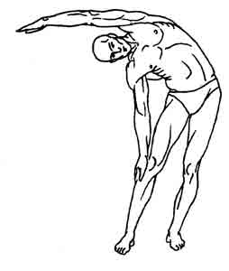
рис.2-27.1
Медленно вдыхая, выпрямить то и с выдохом опустить руку. Повторить наклон влево. Затем поднять обе руки со вдохом, оба локтя прижать к голове, выдохнуть, со вдохом заправить грудную клетку и прогнуться назад в грудном отделе, вытягивая позвоночник назад-вверх (рис.2-27.2).
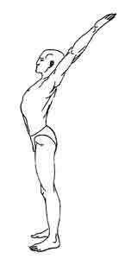
рис.2-27.2
Медленно выдыхая, продолжить прогиб, отклонившись зад до предела. Позвоночник вытягивается назад-вверх, изгибаясь равномерно, а не «изламываясь» в пояснице. Задержаться в крайнем положении, на несколько секунд остановив дыхание после выдоха (рис.2-27.3).
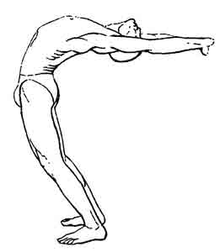
рис.2-27.3
Со вдохом выпрямиться и, выдыхая, опустить туловище и прямые руки вперед до горизонтального положения (рис.2-27.4).
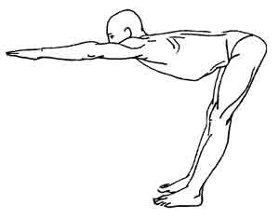
рис.2-27.4
Вдохнуть. Выдыхая, продолжить опускание туловища, стараясь коснуться кистями рук пальцев ног. Захватить себя руками за голени и со вдохом вытянуть позвоночник вперед, прогнувшись как можно больше назад-вверх.
Таз при этом, наоборот, наклоняется еще больше вперед, живот стремится прижаться к бедрам (рис.2-27.5).
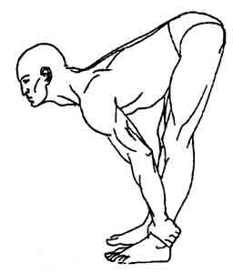
рис.2-27.5
Оттягивать плечи вверх, насколько позволяют прямые руки при расправленных плечах и развернутой грудной клетке. Держаться руками за ноги как можно ниже. Таз и живот не поднимаются, ноги — жестко выпрямлены. Выдыхая, наклониться вперед еще больше, вытягивая позвоночник вниз. Поначалу можно помогать себе руками (рис.2-27.6).
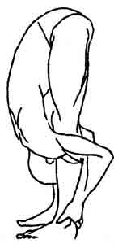
рис.2-27.6
По мере освоения асаны желательно перейти к практике «обратного эффекта», то есть стараться отталкиваться отполз руками как можно дальше за ногами. Туловище должно полностью лечь на бедра. Когда это будет достигнуто, следует вытянуть вниз подбородок и слегка качнуть все тело вперед, еще сильнее растягивая задние поверхности полностью выпрямленных в коленях ног за счет дополнительного сгибания в голеностопных суставах (рис.2-27.7).
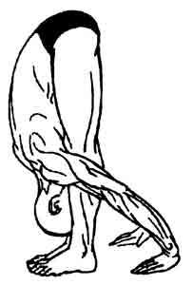
рис.2-27.7
Сделав в самом нижнем положении одно-два неглубоких полных дыхания (вдох-выдох), со вдохом подняться в положение 2-27.5. Выдыхая, еще раз наклониться в положение 2-27.7 и потом со вдохом выпрямить туловище и руки горизонтально вперед — рис.2-27.4. Выдохнуть, со вдохом подняться вверх и с выдохом опустить руки. Расслабиться и дождаться прохождения по телу ощущения пранической волны.
Первое время Падахастасана, особенно ее заключительная фаза —Уттанасана, вряд ли может быть выполнена полноценно. Не следует отчаиваться. Эта асана относится к категории простых упражнений. Терпение и настойчивость принесут успех несомненно. Если в самом начале ноги не удается держать полностью выпрямленными, допускается незначительное сгибание их в коленях.
Даже опытные йогины, практикуя Пахастасану рано утром, начинают наклон, слегка согнув ноги, и выпрямляют их только при втором или даже третьем повторении.
Выполняется Падахастасана 4—5 раз в день по 3—4 повторения.

Действие. Падахастасана — одно важнейших упражнений для сохранения гибкости позвоночника. Развивает мышцы спины и ног, устраняет болезни почек, стимулирует процессы роста у детей, при осторожном выполнении способствует избавлению от анемии, излечивает хронические запоры, несварение, невралгию седалищного нерва, является эффективным средством повышения жизненного тонуса всего тела, поскольку исключительно благотворно влияет на систему кровообращения.
Выполнение Падахастасаны особенно показано тучным и жирным людям, поскольку она весьма радикально устраняет скопления жира на туловище и ногах.
ВНИМАНИЕ! Тот, кто страдает болезнями сердца и гипертонией, должен воздерживаться от попыток освоить Падахастасану до тех пор, пока с помощью других йогических практик не избавится от этих проблем.

28. Падмасана, или Камаласана, — лотос
Падмасана —одна из тех четырех ан, которые «Хатха-Йога-Прадипика» и многие другие источники выделяют в качестве самых главных. Освоение ее имеет ключевое значение для достижения успеха в практике Йоги и играет достаточно существенную роль в Йога-терапии.
ВНИМАНИЕ! Как правило, изучение Падмасаны жителями стран (Запада всегда в большей или меньшей степени сопряжено с травмами коленных суставов и часто — с травмами голеностопных суставов. Это происходит по трем причинам:
(1) излишняя поспешность в попытках выполнить полный лотос, которая неизменно становится причиной проявления насилия по отношению собственному телу;
(2) незнание правильной техники выполнения асаны — практически ни одна книга не описывает «тонкостей» отработки лотоса;
(3) невнимательность к тому, что происходит с телом во время тренировки.
Самые тяжелые травмы, как правило, являются результатом совместного действия всех трех причин.
При устранении первой причины третья осознается значительно яснее и также может быть с легкостью устранена. Если же в ходе освоения асаны вся полнота внимания уделяется процессу практики, технические ошибки обнаруживаются и исправляются сами собой, поскольку тело чувствует, что и как следует сделать, чтобы получить требуемый результат.

Техника выполнения. Падмасана имеет два варианта: свободный лотос —Мукта-падмасана и замкнутый лотос — Баддха-падмасана. В обоих вариантах обязательна Вайю-набхи-мудра.

Мукта-падмасана. Сесть на пол с прямыми ногами, разведя их в стороны до утла примерно в 45 градусов. Немного наклониться, сгибаясь в тазобедренных суставах, так, чтобы таз поворачивался вперед относительно прямых ног. Живот при этом прижимается к бедрам. Вытянуть ягодицы вверх, слегка разворачивая нижние поверхности бедер наружу и «раскрывая» промежность в направлении земли (рис.2-28.1).
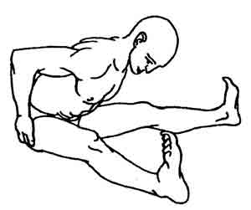
рис.2-28.1
Выпрямить туловище вертикально, вытянуть прямой позвоночник вверх, расправить плечи, сделать одно полное дыхание, во время вдоха поднимая прану из земли сквозь промежность в голову по центральному каналу, во время выдоха направляя ее вниз — в живот, оттуда — в таз и в, ноги, и заставляя сконцентрироваться в тазобедренных и коленных суставах плотными шарами. Если это неполучается за одно дыхание, можно повторить цикл «вдох-выдох» столько раз, сколько необходимо, помогая себе, если нужно, мудрами. Требуемого эффекта легко добиться, если, удерживая на вдохе полную Мула-бандху, «внутри нее» выполнить «стандартную» серию толчков Ашвини-мудры — четыре для мужчин и пять для женщин. Такая энергетическая подготовка суставов ног к Падмасане помогает избежать травм и значительно ускорить процесс оптимизации состояния суставов.
[Необходимость применения предложенного выше алгоритма подготовки суставов диктуется тем, что для «усвоения» энергетическим телом потока праны, восходящего от земли, он должен быть соответствующим образом обработан. Восходящий поток силы земли является потоком универсальной энергии качества Тха (в китайской традиции — Инь) и относится к категории двух аспектов Изначальной Силы. Второй ее аспект — нисходящий поток универсальной энергии качества Ха (в китайской традиции — Ян). Оба эти потока принадлежат ко второму тонкому уровню творения после нулевого — Единого — и первого — зарождения первичного движения. Для того же, чтобы энергия этих потоков могла быть непосредствено усвоена вполне определенными структурами энергетического тела, в частности теми из них, которые соответствуют суставам в физическом теле, их информационное содержимое должно быть изменено (как уже упоминалось, прана есть «энергия плюс информация»), то есть они должны быть «уплотнены» и «структурированы». Поток Тха содержит изначальную информацию об абсолютном пассивном отсутствии движения. Поток качества Ха содержит информацию об абсолютной активной подвижности. Не компенсируя друг друга, а следовательно, не аннигилируя до состояния покоящегося непроявленного Единого, но будучи уравновешенными в форме равновесного золотого потока космической силы, они содержат в себе в свернутом виде всю информацию о структуре и динамике творения в целом. Вдохом силы Тха из земли и поднятием ее до уровня головы обеспечивается ее соединение с нисходящей силой Ха, сквозь Брахмарандхру поступающей в голову. В голове — там, где находятся энергетические центры, отвечающие за «информационное оформление» потоков энергии в тонком теле, — соединенный поток Ха-Тха приобретает определенное качество, и по своим вибрационным характеристикам может быть «принят» каналами более грубого уровня, чем те, по которым в структуру тонкого тела поступают первичные потоки. По более грубым каналам прана качества Ха-Тха поступает в «силовые» энергетические центры. Использование того из них, что. находится в области живота примерно на уровне пупка, в качестве основного распределителя праны обусловлено тем, что по своим вибрационным характеристикам золотой поток Ха-Тха может быть принят этим центром — высшим из не информационных, но чисто силовых центров тонкого тела — без дополнительных изменений. Поток же силы этого центра, как уже говорилось, приемлем без обработки для всех без исключения частей энергетической системы человека в отличие от потоков двух более низких силовых центров. Таким образом, распределять равновесный поток Ха-Тха удобнее и эффективнее всего именно из живота.]
Приступая к последующим фазам упражнения, необходимо помнить: перекрещивание ног в Падмасане осуществляется не столько за счет выворачивания голеней внутрь в коленных суставах, сколько за счет ротации бедер (верх — наружу, низ внутрь) в тазобедренных суставах.
То есть необходимо, по возможности не закрывая промежность, раскрытую в сторону земли, максимально развернуть бедра наружу, раскрывая при этом пах. Этого можно достичь, только полностью расслабив мышцы тазобедренной области и как бы создав внутри тазобедренных суставов пустое пространство — ноги втягиваются прочь от таза с раскручиванием наружу (рис.2-28.2).
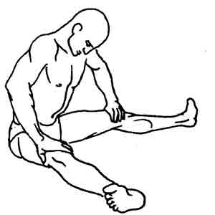
рис.2-28.2
Согнуть правую ногу в колене до прямого угла, положить ее ступню наружным ребром на пол и, еще больше раскрывая пах и промежность, развернуть бедро наружу, стараясь положить колено на пол (рис.2-28.3).
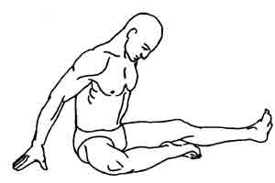
рис.2-28.3
Сильного напряжения в колене быть не должно — работа идет с тазобедренным суставом. Сделать несколько дыханий, со вдохом поднимая прану в голову, с выдохом — «упаковывая» ее в тазобедренный сустав правой ноги и стараясь расслабить все те мышцы, которые мешают опусканию колена на пол, одновременно помогая движению колена к полу максимальным напряжением тех мышц, которые этому способствуют.
«Нагреваемая дыханием» нога как бы «оттаивает» в тазобедренном суставе, ложась коленом на пол. Ни одну из седалищных костей от пола не отрывать. Можно очень осторожно и мягко помогать себе руками (рис.2-28.4). В процессе подготовки к освоению Падмасаны целесообразно какое-то время ограничиваться этой фазой упражнения, многократно повторяя ее по очереди обеими ногами и удерживая подольше, добиваясь того, чтобы колено в конце концов устойчиво ложилось на пол и при расслаблении не приподнималось.
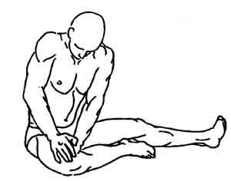
рис.2-28.4
Из положения 2-28.3 подтянуть ступню правой ноги к промежности, взять ее руками и приподнять повыше, стараясь коснуться пяткой живота в области пупка. При этом необходимо иметь в виду: голень легко уходит внутрь, если нога ПОЛНОСТЬЮ согнута в колене. Если нога согнута не полностью, то чрезмерно усердные попытки вывернуть голень внутрь могут окончиться травмой.
Для того чтобы пятка с легкостью коснулась живота, следует при подтягивании ступни как можно больше отвести вправо и еще сильнее развернуть наружу бедро. Мягко приблизить правое бедро к левому и аккуратно положить правую ступню подошвой вверх в сгиб левого тазобедренного сустава (рис.2-28.5).
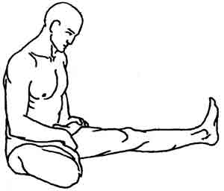
рис.2-28.5
Положить правое колено на пол (рис.2-28.6). Когда это положение станет привычным, можно пытаться сводить колени обеих ног, отталкиваясь от пола позади таза руками и наклоняясь вперед за счет сгибания в тазобедренных суставах (рис. 2-28.7).
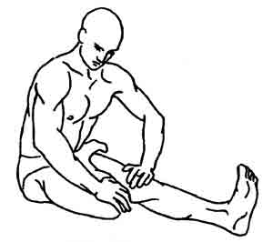
рис.2-28.6
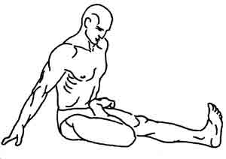
рис.2-28.7
Выпрямиться и зафиксировать последнее положение без помощи рук — только за счет напряжения мышц ног и туловища. Выполнить одно полное дыхание. Расслабиться и повторить три предпоследние фазы с левой ногой, не снимая правой ступни с левого бедра. Начать следует с подтягивания левой ступни к пупку (рис.2-28.8). В итоге ноги окажутся скрещенными, ступни будут лежать на противоположных бедрах, колени — на полу. Еще раз наклониться вперед, подтянув ягодицы вверх и раскрыв к земле промежность (рис. 2-28.9).
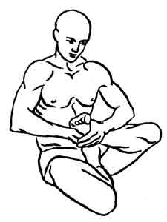
рис.2-28.8
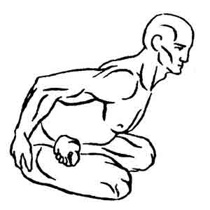
рис.2-28.9
Выпрямиться, положить кисти рук на колени одноименных ног, расправить плечи, развернуть грудную клетку и расслабиться, непринужденно сохраняя итоговое положение тела. Если при этом колено верхней ноги будет немного приподниматься — не страшно. Это не имеет принципиального значения и может быть устранено за счет некоторого разведения бедер. Ступни при этом немного соскользнут внутрь, и, возможно, пятки соприкоснутся, то есть лотос сделается не таким «глубоким».
По мере повышения уровня тренированности «углубление лотоса» станет делом достаточно простым, бедра в максимально глубоком положении будут располагаться почти параллельно друг другу, колени — касаться пола, ступни — выступать за бедра, нависая над полом (рис.2-28.10).
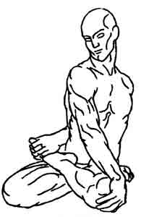
рис.2-28.10
Все фазы этой асаны должны быть повторены зеркально, начиная со сгибания левой ноги и заканчивая равным по длительности удержанием окончательного положения справой голенью поверх левой.
Такова Мукта-падмасана, или Мукта-камаласана, — свободный лотос.
Тот, кому Падмасана пока еще не под силу, пусть заменяет ее в своей лечебной и тренировочной практике Ваджрасаной, одним из вариантов Сиддхасаны (См. раздел «Маха-бандха-мудра»), либо Сукхасаной — простой позой со скрещенными ногами, в которой ступни ног помещаются под противоположными бедрами.

Баддха-падмасана. Принять максимально глубокую Мукта-падмасану с левой ногой поверх правой, наклониться немного вперед, завести левую руку за спину и захватить ею большой палец левой ноги в кольцо большого и указательного пальца рис.2-28.11). Завести за спину правую руку и точно так же захватить правую ступню (рис. 2-28.12)
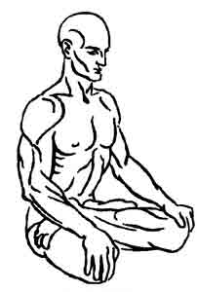
рис.2-28.11
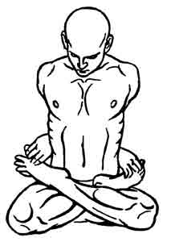
рис.2-28.12
Вытянуться вперед, наклонив еще больше раскрывая к земле промежность и прогнувшись назад-вверх в спине, вытягивая вверх позвоночник и максимально расправив плечи. Выпрямиться, запрокинув голову вытягивающим движением шеи, еще большее удлинить позвоночник и прогнуть туловище назад за счет максимального напряжения мышц спины (рис.2-28.13).
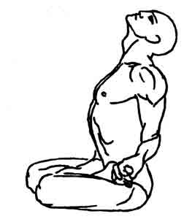
рис.2-28.13
Расслабиться, выполнить Джаландхара-бандху (рис. 2-28.14).
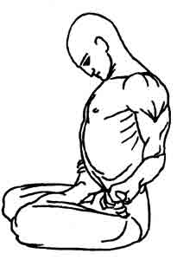
рис.2-28.14
Поначалу локти будут располагаться за спиной на некотором расстоянии друг от друга (рис.2-28.15). Постепенно захват ступней кистями нет глубже, и локти окажутся один над другим (рис.2-28.16). Выдержав асану столько, сколько требуется, повторить все сначала зеркально.
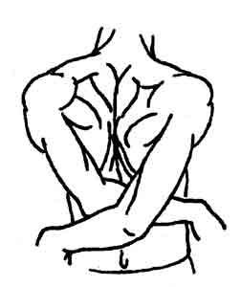
рис.2-28.15
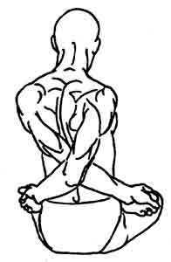
рис.2-28.16
Со временем можно попытаться освоить «альтернативный» захват — сначала фиксировать нижнюю ногу, затем — верхнюю. Это несколько сложнее, чем «прямой» захват, поэтому тот, кто потерпит неудачу, пусть не отчаивается.
Такова Баддха-падмасана, или Баддха-камаласана, — замкнутый лотос, или лотос с захватом.
После выхода из любого варианта Падмасаны необходимо сесть ровно и дождаться прохождения пранической волны, которая будет тем мощнее, чем дольше удерживалась поза.

Действие. Мукта-падмасана исключительно благотворна при лечении всевозможных заболеваний суставов ног и ревматического синдрома. Баддха-падмасана таким же образом влияет на суставы рук.
Имеется множество мудр и пранаям, которые должны выполняться в одном из вариантов Падмасаны. Кроме того, определенные медитативные техники, особенно связанные с проявлением сверхмощных энергий, которые могут опрокинуть тело или оторвать его от пола вверх, практикуются только в позе лотоса.
Баддха-падмасана способствует исправлению искривлений позвоночника и избавлению от остеохондрозов.
Хорошее состояние позвоночника — необходимое условие правильного хода процессов духовного развития. Поэтому в Йоге такое большое внимание уделяется асанам, способствующим устранению дефектов и сохранению молодости позвоночного столба.
Кроме того, Падмасана является энергетически максимально замкнутым положением тела, вследствие чего прохождение пранической волны после ее выполнения ощущается особенно явственно. Поэтому ее можно использовать для того, чтобы научиться воспринимать энергетические феномены в тонком теле и соответствующие им ощущения в теле физическом.

29. Пащчиматанасана — интенсивное растягивание задней поверхности всего тела
К Пащчиматанасане следует отнестись с особым вниманием — это тренировочная асана, по важности не уступающая четырем главнейшим медитативным асанам.

Техника выполнения. Лечь на спину. Выдохнуть. Медленно вдыхая, вытянуть прямые руки за головой (рис.2-29.1).
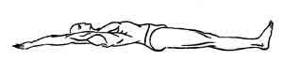
рис.2-29.1
Выполнить мягкую Мула-бандху. Поднимая руки перед собой, с выдохом медленно сесть (между направленными вертикально верх ступнями — расстояние, равное одной длине ступни) (рис.2-29.2). С медленным вдохом вытянуть руки верх ладонями вперед, вытянуть также позвоночник, расправить грудную клетку, продолжая удерживать мягкую Мула-бандху (рис.2-29.3).
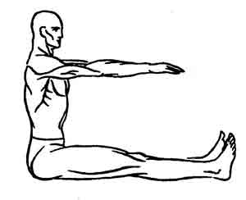
рис.2-29.2
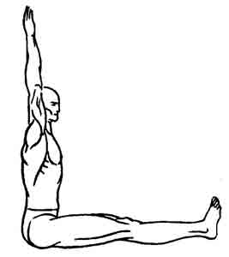
рис.2-29.3
Выдыхая, опуститься вперед, стараясь наклоняться преимущественно за счет сгибания в тазобедренных суставах. Захватить себя руками за ступни, притянув к себе пальцы ног основаниями ладоней (рис.2-29.4).
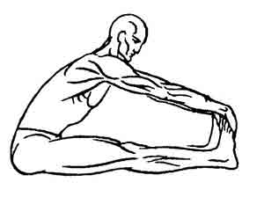
рис.2-29.4
Если это не получается, можно выполнить классический захват больших пальцев ног кольцами из больших, средних и указательных пальцев рук. Если и это оказывается непреодолимой проблемой — захватить ноги за голени. Со вдохом вытянуть позвоночник вперед-вверх, стараясь еще больше наклонить вперед таз, не сгибая при этом ноги в коленях, укладывая живот на бедра и раскрывая промежность к земле (рис.2-29.5).
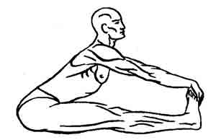
рис.2-29.5
Можно помочь себе, известным способом подтянув ягодицы руками вверх (рис.2-29.6).
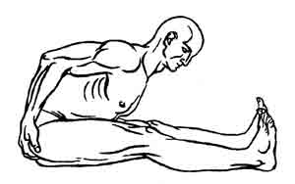
рис.2-29.6
Подошвы ступней должны располагаться в одной вертикальной плоскости, наружные ребра ступней вперед не выворачивать. С выдохом вытянуться вперед, волнообразным «выстилающим» движением. Выполнить Джаландхара-бандху и, помогая себе руками и скользя головой по ногам, вытянуться к ступням, стараясь полностью положить туловище на бедра. Колени, по возможности, не сгибать.
Можно, впрочем, сначала принять самое нижнее положение со слегка согнутыми ногами, а потом полностью выпрямить их, держась руками за ступни и этим движением еще больше растягивая позвоночник. Повторить чередование движений «вытягивающий прогиб — выстилание» еще два-три раза, после чего, полностью выдохнув, расслабить туловище и замереть в самом нижнем положении на 10—20 секунд. Можно использовать захваты различной глубины (см. описание Джану-ширшасаны).
Достигшие совершенства в выполнении Пащчиматанасаны с захватом могут практиковать свободный вариант с ладонями, плоско лежащими как можно дальше впереди на полу (рис.2-29.7).
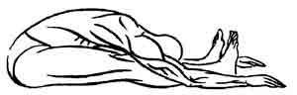
рис.2-29.7
Чтобы убедиться в том, что Пащчиматанасана выполнена полноценно, следует слегка нажать на пол ладонями за счет напряжения мышц живота, и лишь затем расслабиться.
В этом — секрет правильного выполнения данной а саны: не тянуть голову к ногам, сгибая позвоночник, но стараться животомм толкать вперед туловище, наклоняя таз при выпрямленном и максимально вытянутом позвоночнике — ПОЧТИ С ПРОГИБОМ НАЗАД.
Ступни тянуть себя. После фазы фиксации с медленным вдохом прогнуться верх (рис-2-29.5), выдыхая, еще раз лечь туловищем на бедра и со следующим вдохом подняться в положение 2-29.3.
Выдыхая, опустить руки, параллельно положив их ладонями на пол на расстоянии примерно одной длины ладони за тазом пальцами назад (рис.2-29.8), и со вдохом поднять таз как можно выше за счет вытягивания позвоночника.
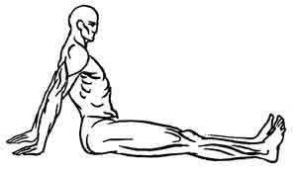
рис.2-29.8
Продолжая вытягивающее движение, мягко запрокинуть назад голову и оттянуть ступни (рис.2-29.9).
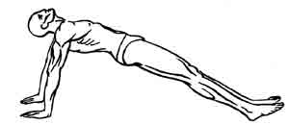
рис.2-29.9
Это — Пурвоттанасана — растягивание передней поверхности тела, — которая почти всегда должна выполняться вслед за Пащчиматанасаной.
Растягивание передней стороны тела при напряжении всей мускулатуры задней. Выдыхая, лечь на пол и расслабиться, лежа на спине. Можно повторить все с самого начала. Постепенно время удержания фазы фиксации может увеличиваться, можно даже сделать в самом нижнем положении несколько дыханий.
Для начала достаточно вьшолнять Пащчиматанасану один-два раза в день, постепенно желательно довести количество ее выполнений до 5—7 в течение всего дня. Как и выполнение Джанушир-шасаны, практика Пащчиматанасаны для большинства начинающих будет сопряжена с большими трудностями.
Самое главное поэтому — не спешить. Постепенно, день ото дня, наклон будет становиться все более глубоким, ноги в коленях — все более прямыми, тазобедренные суставы — все более подвижными, позвоночник — все более гибким. После того как удастся лбом коснуться коленей, все усилия следует сосредоточить на «выстилании» всего туловища по бедрам.

Действие. «Прану из передней части тела Пащчиматана собирает сзади. Она разжигает пищеварительный огонь, жирных и толстых делает стройными, а также излечивает все болезни человека» («Хатха-Йога-Прадипика», 1-31).
При выполнении Пащчиматанасаны плотность пранических потоков во всей задней поверхности тела неизмеримо возрастает. За счет этого усиливается и делается стабильной циркуляция энергии в главнейших каналах тонкого тела. Пащчиматанасана устраняет жировые отложения на пояснице и вокруг бедер, способствует излечению невралгии седалищного нерва, запоров, геморроя, диабета, желудочно-кишечных заболеваний, в том числе острых, устраняет ночные поллюции у мужчин, ликвидирует общую вялость и слабость, делает тело сильным, гибким и выносливым.
Многие йогины используют Пащчиматанасану для разминки перед тренировкой.

ВНИМАНИЕ! Для достижения большего эффекта рекомендуется при выполнении Пащчиматанаса-ны сосредоточить внимание на точке, находящейся посередине лба на границе волосистой части головы. Если это вызывает затруднения, можно сначала концентрировать внимание на середине лба или в межбровье. Тот, кому и это удается плохо, пусть пытается сосредоточиться на переносице.
ПРИ БОЛЕЗНЕННО УВЕЛИЧЕННЫХ ПЕЧЕНИ ИЛИ СЕЛЕЗЕНКИ, А ТАКЖЕ ПРИ ГРЫЖЕ И ОСТРОМ АППЕНДИЦИТЕ ВЫПОЛНЕНИЕ ПАЩЧИМАТАНАСАНЫ СТРОЖАЙШЕ ПРОТИВОПОКАЗАНО ДО ПОЛНОГО УСТРАНЕНИЯ СИМПТОМОВ!!!

30. Павана-муктасана — очищающий огонь освобождения
Техника выполнения. Лечь на пол на спину. Выдохнуть. С медленным вдохом потянуться, выпрямив сложенные в замок руки за голову, выполнить легкую Мула-бандху. Выдохнуть. Со вдохом согнуть в колене правую ногу и, не отрывая от пола плоско лежащий таз, сильно прижать руками правое бедро к туловищу (рис.2-30.1). Задержать дыхание в этом положении на 5—10 секунд
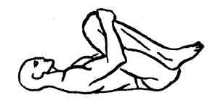
рис.2-30.1
ВНИМАНИЕ! Именно задержка — с перекрыванием голосовой щели то, что обычно принято называть задержкой дыхания.
Отпустить ногу и с выдохом вернуться в исходное положение. Повторить движение с левой ногой. Вернуться в исходное положение. Повторить то же самое с двумя ногами (рис.2-30.2).
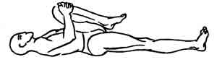
рис.2-30.2
Эти три фазы выполняются именно в таком порядке, ни в коем случае нельзя начинать с левой ноги! Повторить весь цикл три-четыре раза, не более.
Во время освоения движений дыхание должно быть произвольным. К методическому дыханию можно переходить только после того, как движения вполне отработаны.

Действие. Эта асана излечивает неврастению, нарушения кислотности, налаживает перистальтику, препятствует скоплению газов в кишечнике и устраняет излишние жировые отложения в области живота.
Способствует развитию мускулатуры нижней части туловища, активизирует жизнедеятельность органов брюшной полости и устраняет запор.

31. Шакти-чалана-мудра — символ движения Силы
В своей «Йога-терапии» Шри Свами Шивананда описывает не полный вариант Шакти-чалана-мудры, при котором манипуляции мышцами таза и нижней части живота в определенном порядке совмещаются с напряженным дыханием типа Бхастрика, а упрощенный.

Техника выполнения. Сесть в Сиддхасану, Падмасану или Гомукхасану с отведенными в стороны ступнями, крепко взявшись руками за лодыжки, и с медленным вдохом выполнить полную, очень жесткую Мула-бандху, стараясь как можно плотнее сжать внутритазовое пространство и заставить его содержимое двигаться вверх. Оставаться в таком напряженном состоянии от 5 до 15 секунд, задержав дыхание по мере возможности, затем медленно выдохнуть и расслабиться. Повторить 10— 20 раз. Выполнять дважды в день — утром и вечером.

Действие. Точное выполнение этой мудры побеждает похоть, избавляет от ночных поллюций и позволяет сохранить семя, направив его и сексуальную энергию вверх в процессе их сублимации. Тот, кто вполне освоил искусство осознанного сублимирования сексуальной силы в энергию высших планов, именуется «Урдхва-рета».
Человек, достигший состояния Урдхва-рета и освоивший определенные техники, не теряет семя и не растрачивает тонкую энергию при половом акте, наоборот — он накапливает силу сам и помогает добиться этого партнеру. У мужчин, реализовавших в себе это состояние, не бывает ни ночных поллюций — даже при сколь угодно длительном воздержании, — ни столь типичного в таких случаях для большинства обычных людей отравления организма застоявшимся испорченным семенем и сознания — заблокированной сексуальной энергией.
Все их неиспользованное семя трансформируется в жизненную силу, грубая сексуальная энергия — в тонкую энергию творчества. Во время полового акта — в момент оргазма — с помощью особых техник семя втягивается внутрь тела вместо того, чтобы быть выброшенным при эякуляции наружу сквозь мочеиспускательный канал.
Женщины благодаря практике этих приемов не теряют ту энергию, которая обычно утрачивается во время менструации, а аккумулируют ее в измененном — сублимированном — качестве.
ВНИМАНИЕ! Речь идет о регулярной практике, а не о судорожных попытках «наверстать упущенное» в дни менструаций. НЕПОСРЕДСТВЕННО ВО ВРЕМЯ МЕНСТРУАЦИИ ПРАКТИКА ВСЕХ БЕЗ ИСКЛЮЧЕНИЯ ТЕХНИК РАБОТЫ С СЕКСУАЛЬНОЙ ЭНЕРГИЕЙ НЕДОПУСТИМА!
Одной из таких техник и является Шакти-чалана-мудра, способствующая преобразованию семени — физиологического концентрата энергии и информации — в тончайшую силу жизни.
Урдхва-рета-йогин обладает высокой жизнестойкостью, большой силой, неутомимостью. Тело его сохраняет молодость даже в преклонном по общечеловеческим понятиям возрасте.
При ослаблении мышц промежности, паха, тазового дна и ануса и расстройствах в инервирующих их ответвлениях вегетативной нервной системы человек теряет способность управлять даже своими нормальными сексуальными проявлениями, не говоря уже о формировании восходящего потока спермы.
Семенные пузырьки ослабевают, а неуправляемые мыслеобразы сексуального содержания, теснясь в мозгу, вызывают спонтанное истечение семени при эротически окрашенных мыслях и при возбуждении, или даже без него, — самая ценная из физиологических жидкостей — безнадежно утрачивается, покидая организм при мочеиспускании.
Причем самым неприятным является то, что обычно человек даже не отдает себе в этом отчета.
Слабость сексуальной сферы зависит, как правило, от многих причин. Обычно она возникает в результате какой-нибудь продолжительной болезни. Весьма серьезно повлиять состояние половых желез может, в частности, свинка (паротит) — в основном детское заболевание, опасное тем, что его последствия, вплоть до стерильности и полной импотенции, могут проявиться через многие годы достижении зрелого возраста и остаться на всю жизнь.
Чрезмерные маструбации в ранней юности и половые излишества в зрелости — в частности, чрезмерно активная неконтролируемая половая жизнь в супружестве — также вызывают ослабление половых желез и нервов. У тех, кто ревностно соблюдает принципиальный обет сексуального воздержания, кто предается молитвенной практике и медитации без оказания должного внимания телу, у кого мысли постоянно поглощены решением абстрактных философских вопросов или научно-технических проблем, активная циркуляция праны и крови происходит в верхней части грудной клетки и в области головы, органы же нижних частей туловища остаются без должного питания.
В результате самый мощный источник жизненной энергии — сексуальная сфера — оказывается истощенным, недуги обрушиваются на организм в превеликом множестве, старость приходит преждевременно и человек умирает, медленно и мучительно разлагаясь живьем, отдавая себе отчет в том, что получить полное удовлетворение от жизни он так и не успел, не сумев выполнить всего, что хотел, и насладиться всем, чем мог.
Столь плачевна участь многих, и ни высокоморальный образ жизни религиозного аскета, ни мощь разума и увлеченность суперинтеллектуала, не говоря уже о развратности и сексуальной безалаберности того, кто бездумно и бесконтрольно бросается с головой в омут похотливого потакания своим животным инстинктам, не спасают их от преждевременного увядания в невежестве относительно сущности жизни.
[Весьма интересен и показателен тот факт, что подавляющему большинству тех, кто практикует Брахмачарью — сексуальное воздержание — как средство духовного развития и при этом не применяет никаких специальных приемов и упражнений для трансформации и сублимации семени и сексуальной энергии, ТАК НИКОГДА И НЕ УДАЕТСЯ ОЧИСТИТЬ тонкое тело, до какой бы степени чистоты они ни доводили физическое, изнуряя его голодовками, постами и замысловатыми очистительными процедурами. Очищение становится их навязчивой идеей, но с годами энергетическая грязь именно сексуального происхождения делается очень плотной, очень густой и очень «липкой». При общении с таким человеком непосредственно как таковая она не воспринимается, но ощущается как нечто весьма специфическое, анти-сексуально болезненное и достаточно определенное в психике и отношении этого человека к себе и к миру. При этом для «квазибрахмачарина» всегда существует опасность «сорваться» то ли в сферу сексуального безумства или извращений, то ли в сферу неконтролируемых странных и тонких, но тем не менее ультимативно разрушительных как для всех уровней тела, так и для сознания психо-эмоциональных состояний. Примечательно, что по своему качеству энергетическая загрязненность «принципиальных брахмачаринов» и субъектов откровенно развратных воспринимается СОВЕРШЕННО ОДИНАКОВОЙ! Сексуальную энергию нельзя не замечать — она естественна и суть самый благодатный источник всей творческой силы человека. Принципиальное воздержание без АКТИВНОЙ СУБЛИМИРУЮЩЕЙ ТРЕНИРОВКИ суть извращение, обусловленное психическими патологиями, которые возникают на почве религиозно-исторического невежества. Это извращение ничем не отличается от всех прочих половых извращений, подобно тому как желание избавиться от желаний занимает достойное место в общем ряду желаний и страстей человеческих. Не игнорированием и уничижением своих сексуальных проявлений и не потаканием им» но только их ОСОЗНАННЫМ ИСПОЛЬЗОВАНИЕМ эта сила может быть поставлена под контроль и полноценно направлена в любое нужное данному конкретному индивиду русло.]
Избавляет же от столь жалкой и столь всеобщей в нынешнем человечестве участи постоянная настойчивая практика Шакти-чалана-мудры.
Разумеется, в сочетании со здоровыми, естественными и полноценными сексуальными отношениями в семье, практикуемыми с применением особых йогических техник и медитативных приемов, направленных на контроль мужского и женского оргазма и эякуляции. Используя эти практики (их описания, упоминания о них и результатах их применения встречаются почти во всех классических индийских и даосских йогических трактатах), семейные йогины и йогини (женщины-йоги) не только получают от секса неизмеримо большее наслаждение, чем то, которое может бы» достигнуто в обычном принятом в нынешние времена в цивилизованном человечестве полуживотном инстинктивном варианте полового сношения, но также избегают пр" этом растрат семени, трансформируя и трансмутируя как собственно семя, так сексуальную силу в высшие творческие потенции сознания и параллельно накапливая сбалансированную космическую силу золотого потока, также задействованную практике йогического полового акта.

32. Шалабхасана — саранча
Техника выполнения. Лечь на пол вниз лицом, вытянуть позвоночник, подбородок опустить на пол, руки положить впереди. Выдохнуть. Сделать вдох. Выполнить легкую Мула-бандху.
Медленно выдыхая, вытяивающим назад-вверх движением поднять как можно выше правую ногу. Вдохнуть. С медленным выдохом опустить ногу на пол. Повторить то Все самое с левой ногой. Повторить с каждой ногой еще по два раза. Потом - с правой ногой и правой рукой.
При этом туловище и голова тоже приподнимаются, насколько возможно. С той же схемой дыхания повторить для левой ноги и левой руки. Еще дважды повторить весь цикл "рука-нога". Затем еще дважды выполнить тот же цикл из трех повторений, но поднимая ногу и руку накрест: правая — левая, левая — правая.
Со вдохом поднять одновременно обе руки и обе ноги. Задержаться на несколько секунд в этом положении (рис.2-32.1), затем с выдохом опуститься. Повторить еще два раза, положить руки вдоль туловища и расслабиться в течении одного-трех циклов естественного дыхания.
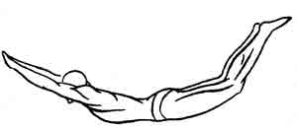
рис.2-32.1
Сжать руки с Ваджра-мудру — символ молнии — кулаки с вложенными внутрь большими пальцами. Поставить кулаки на пол вертикально большими пальцами вниз. Руки в локтях можно чуть-чуть согнуть. Вдохнуть и с медленным выдохом, отталкиваясь от пола руками, вытягивающим назад-вперед движением поднять как можно выше прямую правую ногу. Проделать тоже самое с другой ногой. Повторить ещё два раза. Затем поднять обе ноги (рис.2-32.2). Схема дыхания — та же. Повторить ещё два раза.
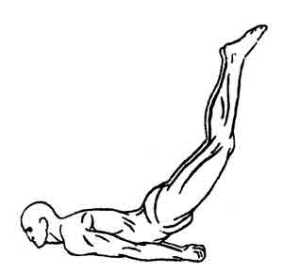

рис.2-32.2
По мере повышения уровня тренированности количество повторений может быть увеличено. Количество ассиметричных движений в каждую сторону должно быть одним и тем же.
Исключение составляют особые случаи, когда требуется несимметричная проработка спины и ног — например, при работе с остеохондрозами или детскими сколиозами. Каждый из таких случаев требует обязательной консультации специалиста-ортопеда, врача, знакомого с Йога-терапией, или специалиста-практика по лечебной физкультуре.
Существует усложненный вариант Шалабхасаны, именуемый Урдхва-шалабхасаной (рис.2-32.3), и его развитие — лежащий скорпион — Супта-врищчикасана, в которой согнутые в коленях ноги ступнями касаются головы.
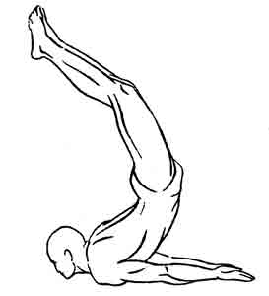
рис.2-32.3
Тот, кто не в силах поднять обе ноги сразу, пусть тренируется сначала только в попеременном поднятии ног. Сила придет с практикой.
(В отличие от собственно скорпиона — Врищчикасаны (рис.2-32.4) — и скорпион» верхнего (рис.2-32.5) — Урдхва-врищчикасаны, выполняемых соответственно в стоике на предплечьях и в стойке на руках. «Скорпионы» чрезвычайно эффективно очищают кровь и повышают устойчивость организма к воздействию токсинов).
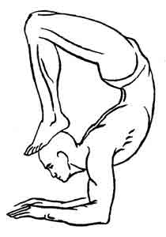
рис.2-32.4
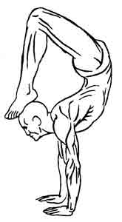
рис.2-32.5
ВНИМАНИЕ! Практика Шалабхасаны создает давление на легкие и сердце, поэтому лицам со слабыми легкими, а также тем, кто страдает сердечными расстройствами, ее выполнение строго противопоказано. Сначала с помощью других практик следует избавиться от этих дефектов.

Действие. Подобно тому как Бхуджангасана тонизирует верхнюю часть туловища, практикой Шалабхасаны прорабатывается его нижняя часть и ноги.
Эта асана — очень эффективное профилактическое средство против радикулита и ревматических симптомов в области поясницы. После нескольких дней практики она полностью излечивает часто сопутствующие менструациям боли в области крестца у женщин.
Упражнение содействует избавлению от ревматизма рук и ног, а также от невралгии седалищного нерва. Кроме того, она позволяет совершать длительные пешие переходы, не чувствуя при этом ни малейшей усталости, и повышает выносливость к тяжелым физическим нагрузкам.
Расправляются, тонизируются и развиваются альвеолы легких, ноги приобретают стройность, жировые отложения на бедрах и туловище быстро исчезают.

33. Сарвангасана — стойка на плечах
В известном смысле Сарвангасана является продолжением Випарита-карани-мудры, хотя действие этих упражнений весьма различно, тот, кто в совершенстве освоил Випарита-карани и Халасану, вполне сбодно овладевает Сарвангасаной.
Техника выполнения. Принять Халасану с вытянутым вертикально вверх позвоночником и переплетеными в замок пальцами рук. Расцепите. кисти и, не давая локтям разойтись в стороны, подпереть руками туловище, как бы вытягивая позвоночник вверх, — прочь от плеч (рис.2-33.1).
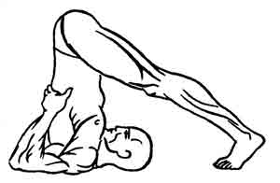
рис.2-33.1
Тело опирается не на шею, а на плечи и локти. Шея свободна. Подбородок упирается в грудину, но не за счет втягивания шеи — шея, наоборот, удлиняется, вытягиваясь прочь от ключиц, — а за счет «накатывания» на подбородок грудной клетки.
Сделать вдох и с выдохом медленно поднять прямые ноги. Следить за тем, чтобы вся спина, таз и ноги были вытянуты в одной плоскости вертикально вверх. Постараться сдвинуть кисти рук немного вниз, к лопаткам, как можно больше вытягиваясь всем телом, в особенности —позвоночником, вверх (рис.2-33.2).
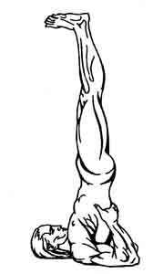
рис.2-33.2
Фаза фиксации — в положении рис. 2-33.2 дышать свободно нижними частями легких (брюшное дыхание) с легкой Мула-бандхой. Можно совмещать Сарвангасану с практикой Ашвини-мудры, внимательно отслеживая при этом ощущения, возникающие в теле.
Существует несколько вариантов выполнения Сарвангасаны. Каждый может выбрать себе тот, который ему больше подходит. На рис.2-33.3-5 представлены некоторые из усложненных вариантов Сарвангасаны в соответствии с повышением степени сложности.
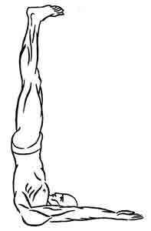
рис.2-33.3
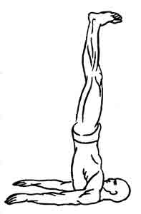
рис.2-33.4
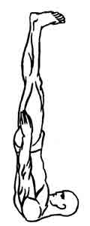
рис.2-33.5
ВНИМАНИЕ! Выполняя Сарвангасану, необходимо следить за тем, чтобы не было концентрированной нагрузки на шейном отделе позвоночника. Иначе возможны серьезные травмы с далеко идущими последствиями. Травмам такого рода в наибольшей степени подвержены хорошо тренированные новички. Их обманывает кажущаяся легкость этой асаны.
Если устойчивая Сарвангасана удерживается без проблем и ощущения неудобства в течение 5 минут, можно считать, что она освоена. Больным и слабым следует оставаться в этой позе полминуты или минуту и обязательно отдыхать перед каждой новой попыткой.
Общая продолжительность практики Сарвангасаны, выполняемой в терапевтических целях, может быть увеличена до 10 минут.
Тот, кому Сарвангасана не под силу, пусть выполняет Випарита-карани в одном из вариантов и отрабатывает Халасану. Постепенно Сарвангасана получится.
ВНИМАНИЕ! Сарвангасана относится в большей степени к разряду мудр, чем к асанам. Поэтому длительное ее удержание связано с упомянутыми выше возрастными ограничениями.

Действие. Сарвангасана не менее благотворна, чем Ширшасана. Она оказывает удивительное воздействие на железы, относящиеся к Висма-грантхи.
Значение же этих желез в функционировании всего организма, как уже говорилось, огромно. Результатом нарушения функций щитовидной и паращитовидных желез становится в итоге разрушение костей скелета, рассогласование всех функций, полный разлад всех телесных механизмов и, в конечном счете, — мучительная преждевременная смерть. Огромное значение желез Висма-грантхи было известно древним медикам, практиковавшим Аюрведу. Недаром в состав одного из аюрведических средств, считавшегося чудодейственным, в качестве основы входили особые соединения йода.
Щитовидную железу называют также «железой молодости». Это говорит о ее значении для сохранения молодости тела ( здесь нелишне вспомнить связь между вторым и пятым вихрями, о котором говорилось в первой части книги).
Старческая дряхлость — не естественное состояние, а болезнь. Это доказывают нам не только йогины, сохраняющие силу и молодость до самой смерти и уходящие из жизни в осознанно выбранный ими момент, но и многие старики, остающиеся здоровыми и сильными благодаря нормальному образу жизни.
Регулярная практика Сарвангасаны оказывает изумительно благотворное сбалансированное воздействие на всю область Висма-грантхи. Такие болезни, как тиф, холера, оспа, пневмония, проказа, желудочно-кишечные заболевания, естественным образом обходят того, кто ежедневно практикует Сарвангасану. Запор, несварение, расстройства печени и селезенки, менструальные расстройства и смещение матки у женщин излечиваются ею чудесным образом. Она ликвидирует общую слабость, головокружения, геморрой и грыжу.

34. Шашакасана — заячьи уши
В этой асане голени приставляются к голове наподобие ушей зайца, отсюда название.
Техника выполнения. Сесть в Ваджрасану. Вдохнуть, взяться руками за пятки, и, стоя на коленях, с медленным выдохом поднять ягодицы вверх, а голову поставить теменем на пол перед коленями. Колени прижаты к голове (рис.2-34.1).
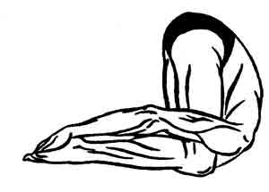
рис.2-34.1
Остановив дыхание, оставаться в этом положении от 5 до 10 секунд. Медленно вдыхая, вернуться в Ваджрасану. Повторить 4—5 раз.
Существует усложненный вариант выхода в Шашакасану — через Супта-пащчиматанасану. Лежа на спине, следует поднять ноги вертикально вверх, а затем прижать их бедрами к груди, стараясь по возможности не сгибать в коленях. Позвоночник при этом должен оставаться прижатым к полу на как можно большей части своей длины (рис. 2-34.2)
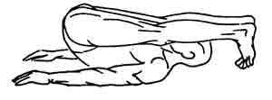
рис.2-34.2
Растянуть позвоночник, взяв себя руками за ступни и отталкивая таз прочь от головы нажатием на ноги (рис.2-34.3). Затем медленным перекатом поставить колени на пол рядом с ушами. Такой способ выхода в Шашакасану пусть практикуют лишь те, кто вполне освоил Халасану и Пащчиматанасану.
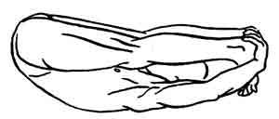
рис.2-34.3

Действие. Эта асана прорабатвает нервы и мышцы спины, усиливает пищеварительный огонь и развивает органы, относящиеся к Висма- и Ахам-грантхи.
Тот, кому пока не под силу Ширшасана и Падахастасана, может частично заменить их Шашакасаной.

35. Шавасана — расслабление в позе мертвого тела
Эта асана известна также под названием Мритасана — поза смерти — и является САМОЙ СЛОЖНОЙ АСАНОЙ, хотя внешне выглядит САМОЙ ПРОСТОЙ. Кроме того, Шавасана, безусловно, — САМАЯ ГЛАВНАЯ из всех асан.
Техника выполнения. Лечь на спину на пол, ноги вытянуты, руки лежат вдоль туловища. Сделать глубокий вдох и сильно напрячь мышцы всего тела. Выдохнуть. Не расслабляясь, выполнить несколько полных дыханий. Закрыть глаза и расслабиться, позволив кистям свободно лечь ладонями вверх на некотором расстоянии от бедер и разведя ноги на расстояние в полторы ширины плеч.
Внимательно отследить состояние мышц всех частей тела в следующем порядке: ног от кончиков пальцев до тазобедренных суставов, рук от кончиков пальцев до плечевых суставов, туловища от промежности до шеи, шеи до основания черепа, головы.
Просмотр головы в такой последовательности: затылок — макушка — боковые поверхности и уши — щеки — губы, язык — нос — лоб — глаза. Расслабление лба и глаз — необходимое условие, без этого расслабить тело и «остановить» ум не удастся. Во время просмотра нужно стараться снять напряжение там, где оно ощущается.
Достаточно эффективный прием — просмотр основных суставов и снятие ощущения напряжения в них. Если удается убрать ощущение напряжения в суставе, то вся мускулатура, к этому суставу относящаяся, расслабляется сама собой. Дыхание сначала должно быть довольно глубоким, медленным и ритмичным, потом — естественным, и в конце концов его следует «отпустить», позволив ему течь так, как оно само пожелает. О нем желательно просто забыть.
Существует огромнейшее количество приемов и медитативных техник, способствующих расслаблению, но опыт говорит о том, что лучше всего каждому человеку отыскать свой собственный метод приведения тела и ума в состояние полного покоя.
Основная сложность Шавасаны заключается в расслаблении ума. Он должен стать абсолютно спокойным, неподвижным, свободным от всех мыслей и идей, как в глубоком сне без сновидений, но — бодрствующим. На достижение такого состояния обычно уходят годы изучения поведения своего тела и сознания при расслаблении.
Однозначно можно утверждать лишь то, что попытка решить проблему «остановки» прямо «в лоб», волевым усилием, — дело в большинстве случаев безнадежное. Тут скорее может пригодиться принцип: сильнее напряжение — глубже расслабление. Обычно Шавасана получается по-настоящему глубокой и полной после напряженных асан. В таких случаях не нужна даже ее первая фаза — напряжение всего тела, равно как и особые уловки, предназначенные для снятия блоков напряжения в теле и остановки «внутреннего диалога».
В любом случае, заставить внутренний диалог исчезнуть, как правило, невозможно, можно только предпринять некий «хитрый» ход, в результате которого он остановится сам собой. Одним из приемов остановки внутреннего диалога в Шавасане может быть, к примеру, простое наблюдение за мыслями и их связью с дыханием —отвлеченное и безразличное.
Можно попытаться применить уловку, принятую в даосской практике, — постепенно растягивать ненавязчивую остановку дыхания после выдоха.
ЛЮБАЯ ТРЕНИРОВКА ВСЕГДА ДОЛЖНА ЗАКАНЧИВАТЬСЯ ШАВАСАНОЙ.
Шавасану также следует использовать в промежутках между выполнением упражнений, если телу требуется отдых.
При терапевтической практике Йоги находиться в глубокой Шавасане больше пятнадцати минут нежелательно.
Существует простой способ «энергетической подкачки» за счет практики Шавасаны. Шавасана при этом выполняется до тех пор, пока она сама себя не исчерпает. Человек, находящийся в глубокой Шавасане, вдруг неожиданно замечает, что расслабление как бы мгновенно растворилось в мощном приливе сил и полной готовности тела немедленно активно действовать и преодолевать любые препятствия. Как правило, это происходит не ранее, чем через сорок минут после входа в Шавасану, в течение которых в теле наблюдаются различного рода психоэнергетические феномены. Мягкий осторожный выход из Шавасаны в случае достижения этой фазы не нужен. Следует просто потянуться, открыть глаза, встать — и действовать, стараясь по возможности разумно распорядиться почерпнутой в Шавасане силой.
Выход из непродолжительной Шавасаны должен быть очень мягким и осторожным: сначала чуть пошевелить пальцами рук и ног, затем мягко, аккуратно потянуться, глубоко вздохнуть и только после ого — открыть глаза; затем следует перевернуться на бок и немного полежать, и только после этого — не спеша подняться в сидячее положение и, если нужно, встать на ноги.
В качестве отдыха по-настоящему полненная Шавасана намного превосходит глубокий сон, хотя детоксификации организма, имеющей место во сне, не происходит, поэтому в известных количествах сон все же необходим.
Для того чтобы интенсифицировать процесс накопления в тонком те дополнительной энергии, можно лежать, соединив вместе пятки прямых ног. Однако при недостатке опыта это несколько снижает эффектность расслабления, а при слишкой длительной успешной Шавасане может стать причиной «внутреннего взрыва» в сознании, последствия которого могут оказаться непредсказуемыми.
Поэтому лучшая поза, если в помещении не слишком холодно, — с разведенными на полторы ширины плеч ступнями.

Действие. Практика Шавасаны освобождает тело от всех напряжений и подготавливает его для новых нагрузок. Если поза освоена хорошо, она может стать частичной заменой сна.
Несколько минут практики Шавасаны приводят утомленный организм в состояние равновесия, и человек обретает способность нормально работать. Этот способ отдыха особенно полезен для того, кто в силу специфики работы лишен возможности спать регулярно.
Обычно в процессе тренировки Шавасана выполняется в течение одной-трех минут после каждого упражнения или серии упражнений. Слабые, больные и старые могут проделывать между упражнениями более длительную Шавасану — до 10—15 минут, чтобы выполнение нескольких асан подряд не вызывало чрезмерного напряжения.
Шавасана является основным терапевтическим упражнением для страдающих сердечными болезнями и гипертонией.
Йогины с помощью этой асаны достигают состояния Йога-нидры — бодрствующего йогического сна без сновидений — и входят в сферу Универсального Ума.

36. Супта-ваджрасана — Ваджрасана лежа
Техника выполнения. Сесть в Ваджрасану. Вдохнуть. Выполнить мягкую Мула-бандху. Медленно выдыхая, отклониться назад и лечь на спину, положив руки на пол за головой (рис.2-36).
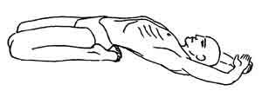
рис.2-36
Расслабиться и лежать свободно с естественным дыханием в течение 1 —2 минут. Вдохнуть, с выдохом подняться в исходное положение. Если без помощи рук сделать это не удается, можно помочь себе руками, взявшись кистями за лодыжки или бедра, либо отталкиваясь руками от пола. Повторить еще два раза.

Действие. Практика Супта-ваджрасаны способствует развитию гибкости спины, полезна при лечении хронических запоров, нарушений кислотности, ревматизма и ряда других недугов.

37. Триконасана — треугольник
Техника выполнения. Встать на колени и опуститься на четвереньки. Выпрямить ноги, придав телу форму угла, вершиной которого являются седалищные кости, а сторонами — прямые ноги и туловище, находящееся в одной плоскости с руками.
Кисти рук с растопыренными пальцами — средние пальцы направлены строго вперед — плотно прижаты к полу, Стараться добиться такого положения тела, при котором угол образован только сгибанием в тазобедренных суставах, таз и прямой позвоночник находятся в одной наклонной плоскости.
Ноги полностью выпрямлены, пятки стремятся коснуться пола, но ступни расположены параллельно одна другой. Стараясь растянуть позвоночник и задние поверхности ног, поднять таз как можно выше.
Ступни —на ширине плеч или немного шире. Это — один из вариантов Адхо-мукха-шванасаны —позы собаки, потягивающейся мордой вниз (рис.2-37.1).
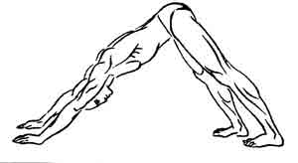
рис.2-37.1
Адхо-мукха-шва-асана — исходное положение для триконасаны — всегда выполняется с мягкой Мула-бандхой и легкой мышечной Уддияна-бандхой.
Выдохнуть. Сделать вдох и с выдохом поставить правую ногу возле правой кисти с внутренней стороны.
Кончик большого пальца правой ноги и средних пальцев обеих рук — на одной прямой, перпендикулярной позвоночнику и параллельной линии таза.
Выпрямить обе ноги, напрячь бедра, подтянуть коленные чашечки, растянуть задние поверхности ног.
Вдыхая, вытянуть вперед-вверх позвоночник (положение таза при этом меняется!), прогнувшись назад в спине и стараясь прижать живот к бедру правой ноги (рис.2-37.2).
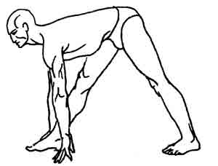
рис.2-37.2
С выдохом наклониться как можно больше вперед, стараясь вытягивающим волнообразным движением «выстилать» туловище по передней поверхности правого бедра (рис.2-37.3).
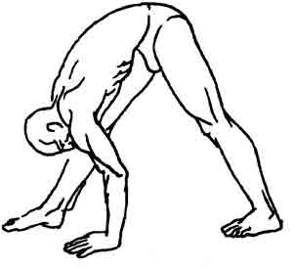
рис.2-37.3
Пытаться при этом добиться плотного прилегания параллельных друг другу стоп к полу. Ступни стоят на двух параллельных прямых, расстояние между которыми — не менее ширины плеч. Со вдохом выпрямить позвоночник вперед горизонтально, положить ладонь правой руки пальцами вперед посередине между прямыми, на которых располагаются ступни, левую руку вытянуть вертикально вверх и развернуть плечевой пояс, так, чтобы руки — от запястья левой до запястья правой — и плечевые суставы оказались на одной вертикальной прямой. Позвоночник скручивается с вытяжением, таз по-прежнему неподвижен (рис.2-37.4).
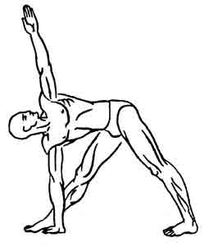
рис.2-37.4
Эта а сана называется Уттхита-триконасана — прямой треугольник. Выполнить в ней одно-три полных дыхания, вдохнуть и с выдохом поменять руки местами, развернув верхнюю часть туловища в противоположную сторону (рис.2-37.5).
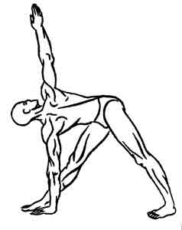
рис.2-37.5
Это — Паривритта-триконасна —треугольник с поворотом. Выполнить одно-три полных дыхания. С выдохом вернуться в Адхо-мукха-шванасану. Вдохнуть, выполнить одно полное дыхание, во время которого откорректировать Адхо-мукха-шванасану, и с выдохом поставить левую ступню возле левой кисти. Повторить весь цикл движений зеркально с той же схемой дыхания. Вернуться в Адхо-мукха-шванасану. Повторить еще два раза оба цикла в той же последовательности.
В начале освоения асаны трех повторений будет достаточно, но по мере практики желательно довести количество повторений в достаточно высоком темпе, соответствующем ритму дыхания во время интенсивной тренировки, до 9 раз.

Действие. Это еще одна поза, за счет продольного скручивания позвоночника способствующая развитию гибкости спины и сохраняющая молодость тела. Нет такой группы мышц, таких суставов и органов, которые не получали бы пользу от правильной практики Триконасаны.
Тот, кто не в силах выполнить Матсьендрасану, может заменять ее Триконасаной.
Триконасана устраняет несварение, и повышает аппетит, а также спобствует выравниванию длины ног случаях, когда одна нога короче другой вследствие врожденных дефектов развития.
Практиковать Триконасану можно в любом возрасте, и чем раньше ребенок, страдающий дефектами развития ног, начнет регулярно ее выполнять, тем больше вероятность того, что ко времени достижения им зрелого возраста дефект будет полностью устранен.

38. Уддияна-бандха-мудра —символ восходящего полета

К этому упражнению следует отнестись с особым вниманием и обязательно его освоить. Уддияна-бандха — самая главная и сильнодействующая из бандх — энергетических замков.

Техника выполнения. Исходное положение — стоя, ноги на ширине плеч. Угол между ступнями — 45 градусов. Слегка наклонившись вперед, положить руки на бедра выше колен (рис.2-38.1).
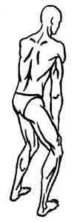
рис.2-38.1
Сделать вдох и с быстрым наклоном до касания грудью бедер сильно выдохнуть через рот весь воздух из легких, произведя при этом неголосовой звук «ха-а-а!» и выполнив жесткую Мула-бандху.
Подняться и, с усилием «довыдохнув» остаточный воздух и не отпуская Мула-бандху, втянуть живот от лобка до грудины за счет подтягивания диафрагмы вверх. На месте живота должна образоваться впадина. В идеале сквозь переднюю стенку живота будет прощупываться позвоночник (рис. 2-38.2).
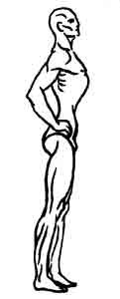
рис.2-38.2
Мышцы передней стенки живота должны быть полностью расслаблены, иначе ничего не получится. Исключение составляет лишь самая-самая нижняя часть паховой мускулатуры, участвующая в удержании Мула-бандхи. Оставаться со втянутым животом как можно дольше, сохраняя задержку дыхания на выдохе. Потом расслабиться и вдохнуть. Повторить втягивание живота нужное количество раз.Выполнять Уддияна-бандху можно также и в одной из сидячих медитативных асан.
Эта мудра выполняется только при пустом желудке.
Начинать следует с 2—3 раз, а затем постепенно увеличить число повторений до 6—7. Максимальное количество повторений для тренированного практикующего — девять за один раз, желательно не более одного, максимум — двух раз в день. Для здоровья этого вполне достаточно.
Превышение указанного предела может иметь непредсказуемые последствия для состояния психоэнергетической сферы. Чтобы справиться с феноменами, которые могут возникнуть, потребуется дополнительная информация, относящаяся, как правило, к разряду «закрытой» и потому в книгах не встречающаяся. Пренебрежение осторожностью и чрезмерное усердие при практике Уддияна-бандхи может привести к серьезным психическим расстройствам и нарушениям в половой сфере. При выполнении не более чем восьми повторений в день Уддияна-бандха абсолютно безопасна и исключительно благотворна.

Действие. «Йогины зовут ее Уддияной, ибо она заставляет прану течь в Сушумне (Центральном канале тонкого тела).
А также потому, что, будучи привязана к ней и раз воспарив, великая птица Прана летит, не зная устали. Вот ее объяснение.
Живот над пупком прижимается к позвоночнику. Такова Уддияна-бандха, которая суть лев — тот, что одолеет слона по имени Смерть.
Переданная учителем, Уддияна постигается легко, никогда не тяжко. Практикующий ее, если он стар, вновь обретает молодость.
Все, что вокруг пупка, как сверху, так и снизу, должно быть притянуто к спине. Настойчивой практикой этого смерть одолевается за шесть месяцев луны.
Из всех бандх наилучшая — Уддияна, ибо само собой приходит освобождение к тому, кто ее практикует» («Хатха-Йога-Прадипика», 3-54, 3-55,3-56,3-57,3-58,3-59).
Уддияна-бандха-мудра укрепляет и развивает все органы Агни- и Вари-грантхи, предохраняя органы пищеварения и мочеполовой сферы от всех без исключения заболеваний любой природы, чем обеспечивает общее здоровье организма и спасает от старческого одряхления и преждевременного умирания.

39. Уштрасана — верблюд

Техника выполнения. Встать на колени, оттянув носки ног назад. Расстояние между коленями и между ступнями — ширина таза.
Опуститься на пятки — в Ваджрасану со слегка заведенными голенями. Положить кисти рук ладонями на ступни, вдохнуть, выполнить Мула-бандху и с выдохом подниматься, медленно вытягивая позвоночник вверх (рис.2-39.1).
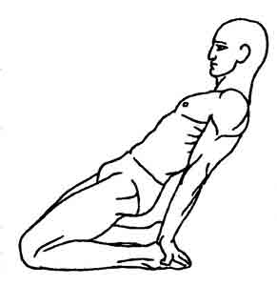
рис.2-39.1
Когда руки окажутся полностью выпрямленными, проделать поднятие туловища за счет поднимания передней части грудной клетки. В итоге туловище вытягивается по плавной дуге, позвоночник удлиняется, равномерно до предела прогибаясь назад во всех отделах, грудная клетка расправлена, плечи отведены в стороны и назад.
Голову не запрокидывать, а отводить как можно дальше назад, вытягивая шею по кривой, продолжающей плавную дугу позвоночника (рис.2-39.2).
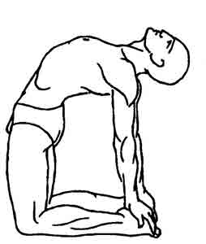
рис.2-39.2
Тот, кому сложно принять это положение опираясь о ступни, может захватить руками лодыжки одноименных ног.
Задержав дыхание после выдоха, оставаться в асане 10—15 секунд. Со вдохом вернуться в исходное положение — сидя на пятках. Повторить еще два раза.

Действие. Эта асана также предназначена для сохранения гибкости спины и молодости тела. Кроме того, она способствует обретению контроля над сексуальной сферой и является одним из упоминавшихся ранее упражнений, которые обязательно должны регулярно выполняться тем, кто практикует Брахмачарью — сексуальное воздержание.
Как уже говорилось, без этих упражнений Брахмачарья из мощнейшего средства накопления и сублимации энергии в силу духа превращается в голый и к тому же весьма разрушительный принцип.

